**TRƯỜNG ĐẠI HỌC CÔNG NGHỆ THÔNG TIN**

**KHOA CÔNG NGHỆ PHẦN MỀM**

**---🙚🙘🕮🙚🙘---**



**Đồ án môn:**

**Nhập môn Công nghệ phần mềm - SE104.O29**

**Đề tài: QUẢN LÝ HỌC SINH**

**Giảng viên hướng dẫn:** Đỗ Văn Tiến

**Sinh viên thực hiện:**

Trương Hữu Trường Sơn – 21522559

Phạm Phương Minh Trí – 215227708

Nguyễn Hoàng Gia An - 22520021

**HỒ CHÍ MINH – 06/2024**

NHẬN XÉT CỦA GIẢNG VIÊN

……………………………………………………………………………………………………………………………………

……………………………………………………………………………………………………………………………………

……………………………………………………………………………………………………………………………………

……………………………………………………………………………………………………………………………………

……………………………………………………………………………………………………………………………………

……………………………………………………………………………………………………………………………………

……………………………………………………………………………………………………………………………………

……………………………………………………………………………………………………………………………………

……………………………………………………………………………………………………………………………………

……………………………………………………………………………………………………………………………………

……………………………………………………………………………………………………………………………………

……………………………………………………………………………………………………………………………………

……………………………………………………………………………………………………………………………………

……………………………………………………………………………………………………………………………………

……………………………………………………………………………………………………………………………………

……………………………………………………………………………………………………………………………………

……………………………………………………………………………………………………………………………………

……………………………………………………………………………………………………………………………………

……………………………………………………………………………………………………………………………………

……………………………………………………………………………………………………………………………………

……………………………………………………………………………………………………………………………………

……………………………………………………………………………………………………………………………………

LỜI CẢM ƠN

Được sự hỗ trợ từ Thầy Đỗ Văn Tiến - Giảng viên khoa Khoa học Máy tính; nhóm chúng em đã thực hiện đồ án: **Phát triển trang web “Quản lý học sinh”.**

Bài báo cáo được hoàn thiện thành công là nhờ vào sự hỗ trợ và giúp đỡ tận tình từ tất cả mọi người trong suốt thời gian qua. Chúng em xin gửi lời cảm ơn chân thành đến: Thầy Đỗ Văn Tiến đã luôn theo sát, quan tâm, hướng dẫn, hỗ trợ nhiệt tình, tạo điều kiện cho chúng em có cơ hội được trải nghiệm, áp dụng những kiến thức được giảng dạy vào thực hành thực tế để hoàn thiện đồ án một cách tốt nhất.

Chúng em đã có rất nhiều cố gắng để thực hiện đề tài báo cáo một cách hoàn chỉnh nhất. Song, do những hạn chế về mặt kiến thức chuyên môn nên khó tránh khỏi những sai sót nhất định mà bản thân các thành viên trong nhóm chưa thể nhìn nhận được. Rất mong nhận được sự chỉ bảo, đóng góp ý kiến từ Thầy để bài báo cáo của chúng em được hoàn thiện tốt nhất.

BẢNG CHI TIẾT CÔNG VIỆC TỪNG THÀNH VIÊN

| **Công việc** | **Sơn** | **Trí** | **An** | **Tiến độ** |
| --- | --- | --- | --- | --- |
| Mô tả đề tài |  |  | X | Hoàn thành |
| Thiết kế Use Case |  |  | X | Hoàn thành |
| Thiết kế dữ liệu |  | X |  | Hoàn thành |
| Phân quyền người dùng và Login | X |  |  | Hoàn thành |
| Chức năng Tiếp nhận học sinh, sửa thông tin học sinh. | X |  |  | Hoàn thành |
| Chức năng Lập danh sách lớp | X |  |  | Hoàn thành |
| Chức năng Nhập bảng điểm môn | X |  |  | Hoàn thành |
| Chức năng Lập báo cáo tổng kết | X |  |  | Hoàn thành |
| Nhóm chức năng quản lý giáo viên | X |  |  | Hoàn thành |
| Nhóm chức năng quản lý người dùng |  |  | X | Hoàn thành |
| Thay đổi quy định có sẵn |  | X |  | Hoàn thành |
| Thiết kế kiến trúc của phần mềm |  | X |  | Hoàn thành |

MỤC LỤC

# I. Thông tin chung

## Môi trường phát triển ứng dụng dự kiến

## Thông tin về nhóm

# II. Phát biểu bài toán

## Khảo sát hiện trạng

### 1.1. Mục đích của đề tài

### 1.2. Các ứng dụng cùng loại đang có

#### 1.2.1. VietSchool: Phần mềm quản lý học sinh, nhập điểm online

#### 1.2.2. SMAS: Phần mềm quản lý học sinh

## Yêu cầu đặt ra cho hệ thống

### 2.1. Quản lý học sinh

#### 2.1.1. Tiếp nhận học sinh

#### 2.1.2. Tra cứu học sinh

#### 2.1.3. Nhập bảng điểm môn

#### 2.1.4. Lập báo cáo tổng kết

#### 2.1.5. Thay đổi quy định

## 2.2. Quản lý lớp học

## 2.3. Quản lý giáo viên

#### 2.3.1. Tiếp nhận giáo viên

#### 2.3.2. Cập nhật thông tin giáo viên

## Mô tả phân quyền

### 3.1. Ban quản lý (admin)

### 3.2. Giáo viên

# III. Mô hình Use Case

## Sơ đồ Use Case

## Danh sách các Actor

## Danh sách các Use Case

## Đặc tả Use Case

### 4.1. Đặc tả Use Case “Đăng nhập”

#### 4.1.1. Tóm tắt

#### 4.1.2. Dòng sự kiện

##### 4.1.2.1. Dòng sự kiện chính

##### 4.1.2.2. Các dòng sự kiện khác

#### 4.1.3. Các yêu cầu đặc biệt

#### 4.1.4. Trạng thái hệ thống khi bắt đầu thực hiện Use Case

#### 4.1.5. Trạng thái hệ thống sau khi thực hiện Use Case

#### 4.1.6. Điểm mở rộng

### 4.2. Đặc tả Use Case “Đăng xuất”

#### 4.2.1. Tóm tắt

#### 4.2.2. Dòng sự kiện

##### 4.2.2.1. Dòng sự kiện chính

##### 4.2.2.2. Các dòng sự kiện khác

#### 4.2.3. Các yêu cầu đặc biệt

#### 4.2.4. Trạng thái hệ thống khi bắt đầu thực hiện Use Case

#### 4.2.5. Trạng thái hệ thống sau khi thực hiện Use Case

#### 4.2.6. Điểm mở rộng

### 4.3. Đặc tả Use Case “Đăng ký”

#### 4.3.1. Tóm tắt

#### 4.3.2. Dòng sự kiện

##### 4.3.2.1. Dòng sự kiện chính

##### 4.3.2.2. Các dòng sự kiện khác

#### 4.3.3. Các yêu cầu đặc biệt

#### 4.3.4. Trạng thái hệ thống khi bắt đầu thực hiện Use Case

#### 4.3.5. Trạng thái hệ thống sau khi thực hiện Use Case

#### 4.3.6. Điểm mở rộng

### 4.4. Đặc tả Use Case “Xóa/Cập nhật thông tin người dùng”

#### 4.4.1. Tóm tắt

#### 4.4.2. Dòng sự kiện

##### 4.4.2.1. Dòng sự kiện chính

##### 4.4.2.2. Các dòng sự kiện khác

#### 4.4.3. Các yêu cầu đặc biệt

#### 4.4.4. Trạng thái hệ thống khi bắt đầu thực hiện Use Case

#### 4.4.5. Trạng thái hệ thống sau khi thực hiện Use Case

#### 4.4.6. Điểm mở rộng

### 4.5. Đặc tả Use Case “Tiếp nhận học sinh”

#### 4.5.1. Tóm tắt

#### 4.5.2. Dòng sự kiện

##### 4.5.2.1. Dòng sự kiện chính

##### 4.5.2.2. Các dòng sự kiện khác

#### 4.5.3. Các yêu cầu đặc biệt

#### 4.5.4. Trạng thái hệ thống khi bắt đầu thực hiện Use Case

#### 4.5.5. Trạng thái hệ thống sau khi thực hiện Use Case

#### 4.5.6. Điểm mở rộng

### 4.6. Đặc tả Use Case “Tra cứu học sinh”

#### 4.6.1. Tóm tắt

#### 4.6.2. Dòng sự kiện

##### 4.6.2.1. Dòng sự kiện chính

##### 4.6.2.2. Các dòng sự kiện khác

#### 4.6.3. Các yêu cầu đặc biệt

#### 4.6.4. Trạng thái hệ thống khi bắt đầu thực hiện Use Case

#### 4.6.5. Trạng thái hệ thống sau khi thực hiện Use Case

#### 4.6.6. Điểm mở rộng

### 4.7. Đặc tả Use Case “Lập danh sách lớp”

#### 4.7.1. Tóm tắt

#### 4.7.2. Dòng sự kiện

##### 4.7.2.1. Dòng sự kiện chính

##### 4.7.2.2. Các dòng sự kiện khác

#### 4.7.3. Các yêu cầu đặc biệt

#### 4.7.4. Trạng thái hệ thống khi bắt đầu thực hiện Use Case

#### 4.7.5. Trạng thái hệ thống sau khi thực hiện Use Case

#### 4.7.6. Điểm mở rộng

### 4.8. Đặc tả Use Case “Nhập bảng điểm môn học”

#### 4.8.1. Tóm tắt

#### 4.8.2. Dòng sự kiện

##### 4.8.2.1. Dòng sự kiện chính

##### 4.8.2.2. Các dòng sự kiện khác

#### 4.8.3. Các yêu cầu đặc biệt

#### 4.8.4. Trạng thái hệ thống khi bắt đầu thực hiện Use Case

#### 4.8.5. Trạng thái hệ thống sau khi thực hiện Use Case

#### 4.8.6. Điểm mở rộng

### 4.9. Đặc tả Use Case “Lập báo cáo tổng kết”

#### 4.9.1. Tóm tắt

#### 4.9.2. Dòng sự kiện

##### 4.9.2.1. Dòng sự kiện chính

##### 4.9.2.2. Các dòng sự kiện khác

#### 4.9.3. Các yêu cầu đặc biệt

#### 4.9.4. Trạng thái hệ thống khi bắt đầu thực hiện Use Case

#### 4.9.5. Trạng thái hệ thống sau khi thực hiện Use Case

#### 4.9.6. Điểm mở rộng

### 4.10. Đặc tả Use Case “Thay đổi quy định”

#### 4.10.1. Tóm tắt

#### 4.10.2. Dòng sự kiện

##### 4.10.2.1. Dòng sự kiện chính

##### 4.10.2.2. Các dòng sự kiện khác

#### 4.10.3. Các yêu cầu đặc biệt

#### 4.10.4. Trạng thái hệ thống khi bắt đầu thực hiện Use Case

#### 4.10.5. Trạng thái hệ thống sau khi thực hiện Use Case

#### 4.10.6. Điểm mở rộng

# IV. Phân tích

## Sơ đồ lớp

## Danh sách các lớp đối tượng và quan hệ

## Mô tả chi tiết từng lớp đối tượng

## Sơ đồ tuần tự

# V. Thiết kế dữ liệu

## Sơ đồ logic

### 1.1. Mô hình quan hệ ER

### 1.2. Sơ đồ logic

## Mô tả chi tiết các kiểu dữ liệu trong sơ đồ logic

# VI. Thiết kế kiến trúc

## Kiến trúc hệ thống

## Mô tả từng thành phần trong hệ thống

# VII. Thiết kế giao diện

## Sơ đồ luồng màn hình

## Danh sách các màn hình

## Mô tả chi tiết mỗi màn hình

### 3.1. Màn hình Login

### 3.2. Màn hình chính (Dashboard)

### 3.3. Màn hình quản lý người dùng (User Management)

### 3.4. Màn hình thêm người dùng (AddUser)

### 3.5. Màn hình chỉnh sửa người dùng

### 3.6. Màn hình tiếp nhận học sinh

### 3.7. Màn hình thêm học sinh

### 3.8. Màn hình chỉnh sửa hồ sơ học sinh

### 3.9. Màn hình lập danh sách lớp

### 3.10. Màn hình thêm lớp học

### 3.11. Màn hình chỉnh sửa lớp học

### 3.12. Màn hình thêm học sinh vào lớp

### 3.13. Màn hình tra cứu học sinh

### 3.14. Màn hình nhập bảng điểm môn

### 3.15. Màn hình chỉnh sửa điểm số

### 3.16. Màn hình lập bảng tổng kết

### 3.17. Màn hình lập bảng tổng kết học kỳ

### 3.18. Màn hình lập bảng tổng kết môn học

### 3.19. Màn hình cài đặt (thay đổi quy định)

### 3.20 Màn hình thông tin môn học

# VIII. Kết luận

## Môi trường phát triển và Môi trường triển khai

## Kết quả đạt được

## Hướng phát triển

**TÀI LIỆU THAM KHẢO**

# Thông tin chung

## Môi trường phát triển ứng dụng dự kiến

* Visual Studio Code
* MongoDB
* ExpressJS
* ReactJS
* NodeJS
* Windows 11

## Thông tin về nhóm

| **STT** | **MSSV** | **Họ tên** | **Số điện thoại** | **Email** |
| --- | --- | --- | --- | --- |
| 1 | 21522559 | Trương Hữu Trường Sơn | 0705475839 | 21522559@gm.uit.edu.vn |
| 2 | 21522708 | Phạm Phương Minh Trí | 0903013024 | 21522708@gm.uit.edu.vn |
| 3 | 22520021 | Nguyễn Hoàng Gia An | 0916917295 | 22520021@gm.uit.edu.vn |

# Phát biểu bài toán

## Khảo sát hiện trạng

Quản lý học sinh là hoạt động thường xuyên của tất các các lớp học, trường học, cấp học ở mọi địa phương. Ngày nay, khi công nghệ ngày càng hiện đại, không hoạt động nào của con người nằm ngoài guồng quay này và giáo dục cũng thế. Chúng ta không thể kỳ vọng một môi trường giáo dục tốt mà không áp dụng những tiến bộ công nghệ vào thực tiễn.

Đối với giáo viên hiện nay, các nền tảng quản lý học sinh đã giúp ích phần nào trong việc kiểm soát thông tin học sinh, tuy nhiên giáo viên vẫn mong muốn một nền tảng đa năng hơn, tiện dụng hơn để hỗ trợ công việc của mình.

### 1.1. Mục đích của đề tài

Mục đích của đề tài quản lý học sinh thường là tạo ra các phương pháp, quy trình, và hệ thống để quản lý học sinh một cách hiệu quả trong môi trường giáo dục, giúp tăng cường hiệu suất giảng dạy và tạo ra một môi trường giáo dục tích cực.

### 1.2. Các ứng dụng cùng loại đang có

#### 1.2.1. **VietSchool**: Phần mềm quản lý học sinh, nhập điểm online

**VietSchool** là một ứng dụng quản lý giáo dục tiên tiến, được phát triển để hỗ trợ các trường học, giáo viên, học sinh và phụ huynh trong việc quản lý và theo dõi các hoạt động học tập và giáo dục. VietSchool cung cấp một nền tảng số hóa toàn diện, giúp tự động hóa các quy trình hành chính và học tập, nâng cao hiệu quả quản lý và tương tác giữa nhà trường và các bên liên quan.

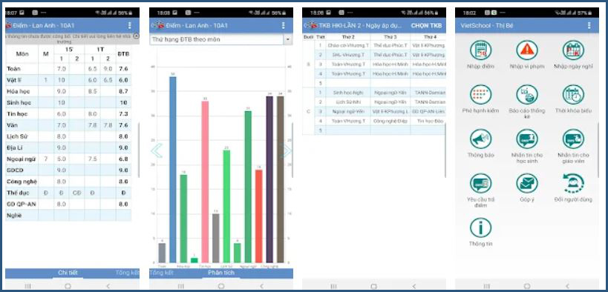

Một số tính năng nổi bật của phần mềm:

* Quản lý thông tin học sinh:
  + Hồ sơ học sinh: Lưu trữ và quản lý toàn bộ thông tin cá nhân, học tập và các hoạt động của học sinh bao gồm thông tin liên lạc, hồ sơ sức khoẻ, lịch sử học tập và kỷ luật của học sinh
  + Tra cứu nhanh: Cho phép phụ huynh và giáo viên nhanh chóng tra cứu thông tin học sinh, giúp theo dõi và quản lý học sinh một cách hiệu quả.
* Quản lý học vụ:
  + Xem thời khóa biểu: Cung cấp và quản lý thời khóa biểu, giúp học sinh và phụ huynh dễ dàng theo dõi lịch học và lịch thi.
  + Điểm danh: Hỗ trợ giáo viên điểm danh hằng ngày và ghi nhận tình trạng chuyên cần của học sinh.
* Quản lý điểm và học bạ:
  + Nhập điểm và quản lý điểm số: Giáo viên có thể nhập điểm số, tính toán điểm trung bình, và theo dõi tiến độ học tập của

học sinh

* + Học bạ điện tử: Lưu trữ học bạ điện tử, giúp phụ huynh và học sinh dễ dàng tra cứu kết quả học tập mọi lúc, mọi nơi.
* Giao tiếp và thông báo:
  + Thông báo: Gửi thông báo quan trọng đến học sinh, phụ huynh và giáo viên qua ứng dụng, SMS hoặc email.
  + Tin nhắn: Cho phép trao đổi tin nhắn giữa giáo viên, phụ huynh và học sinh, tăng cường sự tương tác và liên lạc.

1.2.2. **SMAS**: Phần mềm quản lý học sinh

**SMAS** (School Management System) là phần mềm quản lý nhà trường được phát triển bởi Tập đoàn Viễn thông Quân đội Viettel, được thiết kế để hỗ trợ các trường học trong việc quản lý các hoạt động hành chính, học tập và các dịch vụ khác liên quan đến học sinh và giáo viên.

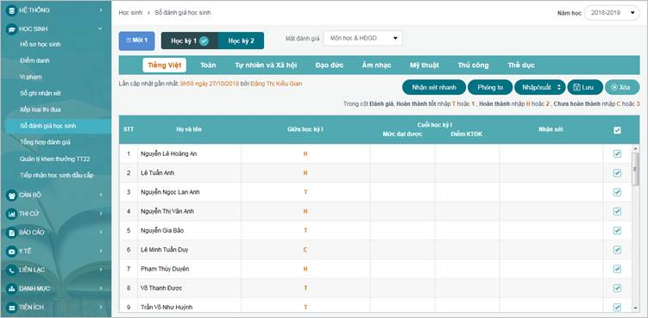

Một số tính năng nổi bật của phần mềm:

* Quản lý thông tin học sinh:
  + Hồ sơ học sinh: Lưu trữ và quản lý toàn bộ thông tin cá nhân, học tập và các hoạt động của học sinh bao gồm thông tin liên lạc, hồ sơ sức khoẻ, lịch sử học tập và kỷ luật của học sinh
  + Tra cứu và báo cáo: Người dùng có thể tra cứu thông tin học sinh theo các tiêu chí khác nhau một cách nhanh chóng
* Quản lý học vụ:
  + Lịch học và thời khoá biểu: Tạo và quản lý thời khóa biểu, lịch học, lịch thi và các sự kiện khác của nhà trường.
  + Điểm danh và theo dõi chuyên cần: Hỗ trợ giáo viên trong việc điểm danh hàng ngày, theo dõi chuyên cần và cảnh báo khi có học sinh vắng mặt nhiều.
* Quản lý điểm và học bạ:
  + Nhập và quản lý điểm số: Cho phép giáo viên nhập điểm, tính toán điểm trung bình, và theo dõi tiến bộ học tập của học sinh.
  + Học bạ điện tử: Lưu trữ và quản lý học bạ điện tử, giúp phụ huynh và học sinh dễ dàng tra cứu kết quả học tập.
* Quản lý tài chính:
  + Thu học phí: Tích hợp các chức năng thu học phí, quản lý các khoản thu và chi khác của trường.
  + Báo cáo tài chính: Cung cấp các báo cáo tài chính chi tiết và minh bạch về thu chi của trường.
* Quản lý y tế và dinh dưỡng:
  + Thực đơn và nguồn gốc đồ ăn: Nhà trường sẽ khai báo thông tin về đồ ăn (như nguồn gốc, loại thực phẩm, mức độ dinh dưỡng, …) và lên thực đơn tuần trên web để phụ huynh và học sinh có thể theo dõi trước.
  + Thông tin y tế: Thông tin về thẻ BHYT và tình trạng sức khoẻ của học sinh sẽ được cập nhật lên hệ thống
* Tích hợp giao diện cho phụ huynh:
  + Diễn đàn và trao đổi thông tin: Tạo môi trường trao đổi thông tin, thảo luận và chia sẻ kinh nghiệm giữa học sinh, phụ huynh và giáo viên.
  + Thông báo và tin nhắn: Gửi thông báo và tin nhắn tới học sinh, phụ huynh và giáo viên qua hệ thống SMS hoặc email.

### 1.3. Những hạn chế của những vấn đề đó

## Yêu cầu đặt ra cho hệ thống

### 2.1. Danh sách các yêu cầu

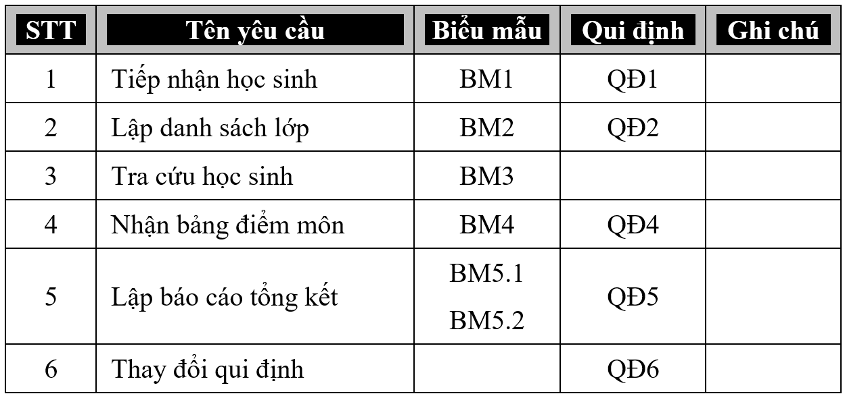

### 2.2. Danh sách các biểu mẫu và quy định

#### 2.2.1. Biểu mẫu 1 và quy định 1

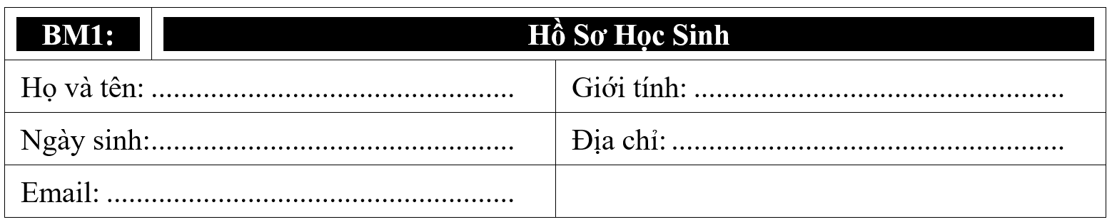



#### 2.2.2. Biểu mẫu 2 và quy định 2

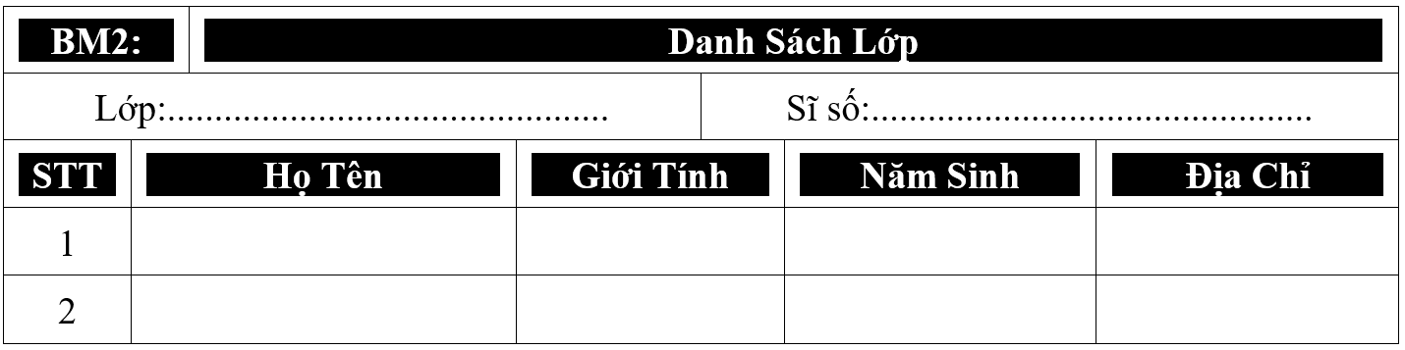



#### 2.2.3. Biểu mẫu 3

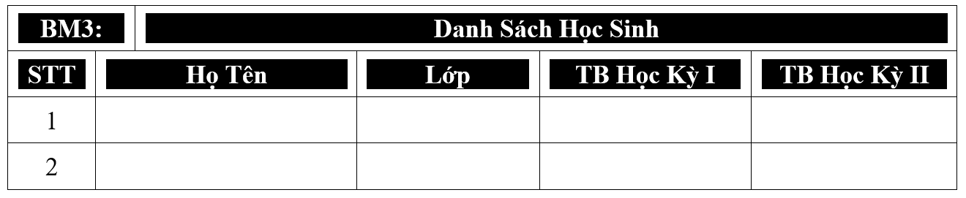

#### 2.2.4. Biểu mẫu 4 và quy định 4

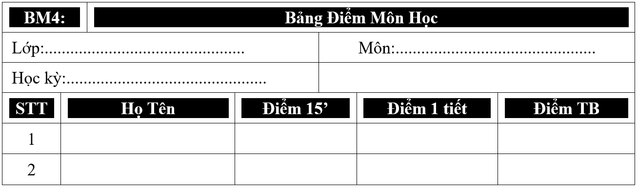

#### 2.2.5. Biểu mẫu 5 và quy định 5

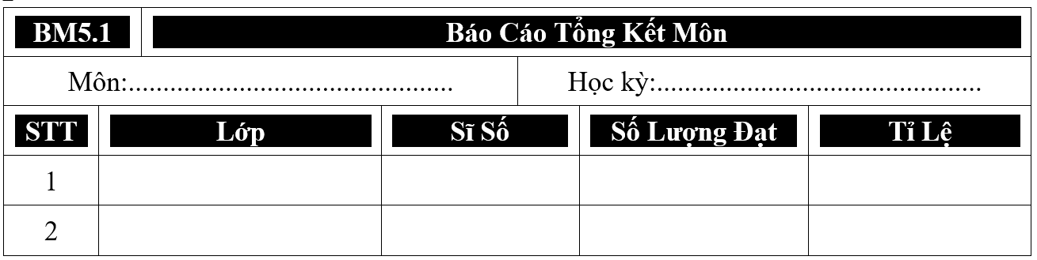

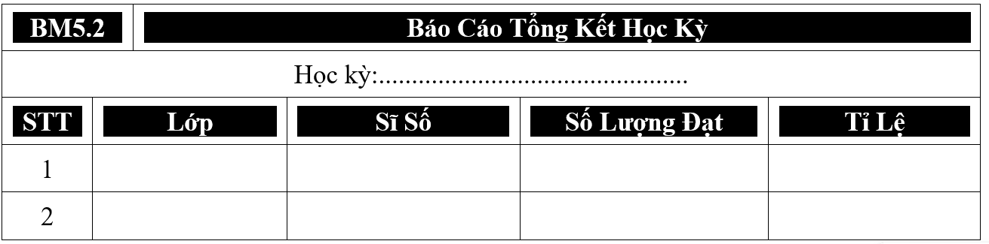

#### 2.2.6. Quy định 6

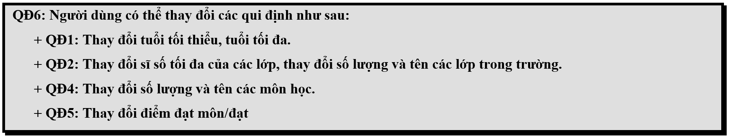

# Mô hình Use Case

## Sơ đồ Use Case

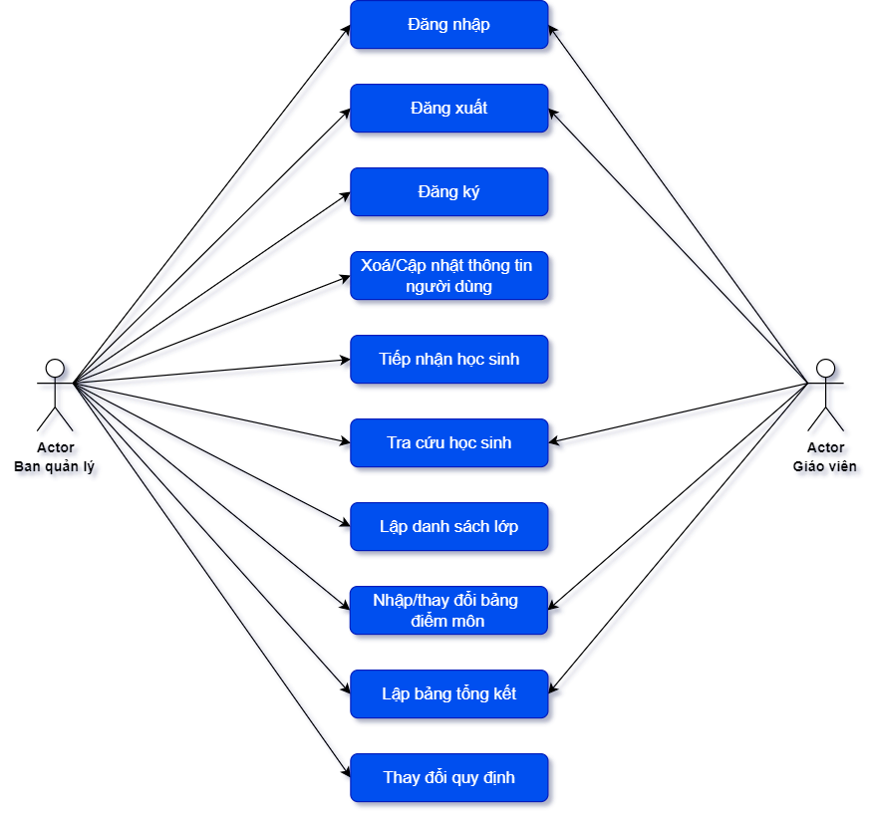

## Danh sách các Actor

| **STT** | **Tên Actor** | **Ý nghĩa/Ghi chú** |
| --- | --- | --- |
| 1 | Ban quản lý | Người quản lý hệ thống, có thể can thiệp vào mọi use case. |
| 2 | Giáo viên | Là người trực tiếp quản lý vấn đề học tập của học sinh |

## Danh sách các Use Case

| **STT** | **Tên Use Case** | **Ý nghĩa/Ghi chú** |
| --- | --- | --- |
| 1 | Đăng nhập | Đăng nhập vào hệ thống |
| 2 | Đăng xuất | Đăng xuất khỏi hệ thống |
| 3 | Đăng ký | Tạo tài khoản để đăng nhập vào hệ thống |
| 4 | Xoá/Cập nhật thông tin người dùng | Điền bổ sung các thông tin cá nhân vào thông tin tài khoản (như sđt, môn học phụ trách giảng dạy,…) |
| 5 | Tiếp nhận học sinh | Nhập thông tin học sinh vào hệ thống |
| 6 | Tra cứu học sinh | Tìm thông tin của học sinh thông qua các tiêu chí khác nhau như họ tên, điểm, … |
| 7 | Lập danh sách lớp | Tạo lớp học, thêm học sinh vào lớp hoặc xoá học sinh khỏi lớp học, xuất danh sách các học sinh trong lớp |
| 8 | Nhập bảng điểm môn học | Nhập vào hoặc thay đổi các cột điểm môn học của học sinh |
| 9 | Lập bảng tổng kết | Xuất ra bảng tổng kết học kỳ (hoặc cả năm học) của một môn học hoặc bảng tổng kết các môn trong học kỳ (hoặc cả năm học) của một học sinh |
| 10 | Thay đổi quy định | Thay đổi các quy định có từ trước |

## Đặc tả Use Case

### 4.1. Đặc tả Use Case “Đăng nhập”

#### 4.1.1. Tóm tắt

Người dùng đăng nhập vào hệ thống (người dùng ở đây là ban quản lý hoặc giáo viên).

#### 4.1.2. Dòng sự kiện

##### 4.1.2.1. Dòng sự kiện chính

1. Khởi động trang web, hệ thống hiển thị giao diện đăng nhập.
2. Người dùng nhập thông tin bắt buộc vào các ô username và password rồi nhấn vào nút “LOGIN”.
3. Hệ thống sẽ kiểm tra tài khoản nếu đã có trong danh sách tài khoản hay chưa và kiểm tra thông tin. Nếu lượt đăng nhập đủ điều kiện thì tiến hành vào giao diện chính của hệ thống theo phân quyền của tài khoản.

##### 4.1.2.2. Các dòng sự kiện khác

* Nếu người dùng không nhập thông tin nào hoặc chỉ nhập username hay password và nhấn login thì hệ thống sẽ thông báo “All fields must be filled!”.
* Nếu người dùng nhập đúng username nhưng sai mật khẩu thì hệ thống sẽ thông báo bên cạnh ô login “Incorrect password!”.
* Nếu người dùng nhập vào username không có trong hệ thống và nhập mật khẩu bất kỳ thì hệ thống sẽ thông báo bên cạnh ô login “Incorrect username!”.

#### 4.1.3. Các yêu cầu đặc biệt

* Thông tin nhập vào phải là ký tự trong bảng mã ASCII.
* Người dùng đăng nhập bằng loại tài khoản nào thì vào giao diện sẽ hiển thị các chức năng tương ứng với vai trò của tài khoản đó.
* Yêu cầu về việc thông báo lỗi nhập thiếu/sai dữ liệu:
  + Màn hình hiển thị thông báo lỗi.
  + Các trường dữ liệu không hợp lệ được bôi đỏ.
  + Con trỏ chuột sẽ focus vào trường dữ liệu đầu tiên không hợp lệ.
  + Khi user edit lại trường dữ liệu đó thì màu sắc của trường dữ liệu đó sẽ trở lại bình thường.
* Yêu cầu đăng nhập:
  + Điền đúng chuẩn ký tự trong bảng mã ASCII ở username và password.
  + Điền đầy đủ thông tin ở username và password.
* Xảy ra lỗi nếu:
  + Nhập thiếu 1 trong 2 hoặc cả 2 thông tin username và password.
  + Nhập không đúng chuẩn ký tự ở bảng mã ASCII.

#### 4.1.4. Trạng thái hệ thống khi bắt đầu thực hiện Use Case

* Người dùng đang ở giao diện đăng nhập.

#### 4.1.5. Trạng thái hệ thống sau khi thực hiện Use Case

* Thực hiện thành công: vào màn hình chính.
* Thực hiện thất bại: ở lại giao diện đăng nhập.

#### 4.1.6. Điểm mở rộng

### 4.2. Đặc tả Use Case “Đăng xuất”

#### 4.2.1. Tóm tắt

Người dùng đăng xuất khỏi hệ thống.

#### 4.2.2. Dòng sự kiện

##### 4.2.2.1. Dòng sự kiện chính

Người dùng nhấn vào nút đăng xuất, hệ thống sẽ đăng xuất tài khoản ra ngoài và hiển thị giao diện đăng nhập.

##### 4.2.2.2. Các dòng sự kiện khác

Không có

#### 4.2.3. Các yêu cầu đặc biệt

Không có

#### 4.2.4. Trạng thái hệ thống khi bắt đầu thực hiện Use Case

* Người dùng đang ở màn hình chính.

#### 4.2.5. Trạng thái hệ thống sau khi thực hiện Use Case

* Hệ thống đưa người dùng trở lại giao diện đăng nhập.

#### 4.2.6. Điểm mở rộng

### 4.3. Đặc tả Use Case “Đăng ký”

#### 4.3.1. Tóm tắt

Người dùng tạo tài khoản mới trong hệ thống.

#### 4.3.2. Dòng sự kiện

##### 4.3.2.1. Dòng sự kiện chính

1. Sau khi ban quản lý đăng nhập vào hệ thống và bấm vào thanh “Quản lý người dùng”, hệ thống sẽ chuyển sang giao diện quản lý người dùng.
2. Ban quản lý bấm vào nút “THÊM NGƯỜI DÙNG”, hệ thống sẽ hiển thị box chứa các ô thông tin cần thiết từ người dùng và nhập thông tin như họ tên, tên đăng nhập, mật khẩu, email (nếu thêm tài khoản cho giáo viên thì sẽ phải nhập thêm môn học giáo viên đó phụ trách, còn nếu thêm một tài khoản ban quản lý mới thì sẽ không cần).
3. Hệ thống sẽ kiểm tra thông tin, nếu đầy đủ thông tin thì sẽ tiến hành tạo tài khoản mới.

##### 4.3.2.2. Các dòng sự kiện khác

* Nếu tài khoản đăng nhập để đăng ký người dùng không phải là ban quản lý thì sẽ không hiển thị giao diện quản lý người dùng.
* Nếu ban quản lý không nhập thông tin ở ô nào trong số những ô thông tin cần thiết thì sẽ hiển thị dòng chữ “Vui lòng nhập!” ở bên dưới ô thông tin đó.
* Nếu ban quản lý nhập email sai cú pháp thì hệ thống sẽ hiển thị dòng chữ “Email không hợp lệ” ngay dưới ô email.

#### 4.3.3. Các yêu cầu đặc biệt

* Tài khoản thực hiện thêm người dùng phải có vai trò là ban

quản lý.

* Thông tin nhập vào phải là ký tự trong bảng mã ASCII.
* Yêu cầu về việc thông báo lỗi nhập thiếu/sai dữ liệu:
  + Hệ thống hiển thị thông báo lỗi.
  + Các dữ liệu thiếu hoặc sai sẽ được viền đỏ và thông báo.
  + Khi thiếu hoặc sai dữ liệu thì người dùng không thể bấm vào nút “THÊM” bên dưới.
  + Khi người dùng chỉnh sửa lại trường dữ liệu thì màu sắc của ô chứa dữ liệu sẽ trở lại bình thường.
* Xảy ra lỗi nếu:
  + Nhập thiếu thông tin trong các ô thông tin cần điền.
  + Email nhập sai cú pháp.
  + Nhập không đúng chuẩn ký tự ở bảng mã ASCII.

#### 4.3.4. Trạng thái hệ thống khi bắt đầu thực hiện Use Case

* Người dùng đang ở giao diện quản lý người dùng.
* Người dùng đã bấm nút “THÊM NGƯỜI DÙNG”
* Hệ thống đang hiển thị box thêm người dùng.

#### 4.3.5. Trạng thái hệ thống sau khi thực hiện Use Case

* Thực hiện thành công: Thông tin người dùng sẽ được hiển thị trong danh sách người dùng.
* Thực hiện thất bại: Hệ thống hiển thị thông báo và thông tin người dùng chưa được thêm vào danh sách.

#### 4.3.6. Điểm mở rộng

### 4.4. Đặc tả Use Case “Xóa/Cập nhật thông tin người dùng”

#### 4.4.1. Tóm tắt

Người dùng xóa toàn bộ thông tin hoặc chỉnh sửa lại thông tin của một người dùng nào đó.

#### 4.4.2. Dòng sự kiện

##### 4.4.2.1. Dòng sự kiện chính

1. Sau khi người dùng đăng nhập vào hệ thống với tài khoản có vai trò ban quản lý và bấm vào thanh “Quản lý người dùng”, hệ thống sẽ chuyển sang giao diện quản lý người dùng. Trong giao diện sẽ có danh sách các người dùng với các cột thông tin và cột cuối cùng bên phải sẽ là cột hành động, trong đó có 2 nút xóa/chỉnh sửa ở mỗi hàng thông tin người dùng.
2. Khi người dùng bấm vào nút xóa, toàn bộ thông tin của người dùng trên hàng sẽ bị xoá khỏi hệ thống.
3. Khi người dùng bấm vào nút chỉnh sửa, hệ thống sẽ hiển thị box thông tin người dùng với các ô chứa thông tin đã được điền vào lúc tạo tài khoản. Người dùng sẽ tiến hành chỉnh sửa thông tin như họ, tên, … và sau đó bấm vào nút “LƯU”.
4. Hệ thống sẽ kiểm tra thông tin, nếu thông tin sau khi chỉnh sửa được đầy đủ và hợp lệ thì hệ thống sẽ tiến hành cập nhật thông tin mới cho người dùng.

##### 4.4.2.2. Các dòng sự kiện khác

* Nếu tài khoản đăng nhập để đăng ký người dùng không phải là ban quản lý thì sẽ không hiển thị giao diện quản lý người dùng.
* Nếu ban quản lý không nhập thông tin ở ô nào trong số những ô thông tin cần thiết thì sẽ hiển thị dòng chữ “Vui lòng nhập!” ở bên dưới ô thông tin đó.

#### 4.4.3. Các yêu cầu đặc biệt

* Tài khoản thực hiện xóa hoặc chỉnh sửa thông tin người dùng phải có vai trò là ban quản lý.
* Thông tin nhập vào phải là ký tự trong bảng mã ASCII.
* Yêu cầu về việc thông báo lỗi nhập thiếu/sai dữ liệu:
  + Hệ thống hiển thị thông báo lỗi.
  + Các dữ liệu thiếu hoặc sai sẽ được viền đỏ và thông báo.
  + Khi thiếu hoặc sai dữ liệu thì người dùng không thể bấm vào nút “THÊM” bên dưới.
  + Khi người dùng chỉnh sửa lại trường dữ liệu thì màu sắc của ô chứa dữ liệu sẽ trở lại bình thường.
* Xảy ra lỗi nếu:
  + Nhập thiếu thông tin trong các ô thông tin cần điền.
  + Email nhập sai cú pháp.
  + Nhập không đúng chuẩn ký tự ở bảng mã ASCII.

#### 4.4.4. Trạng thái hệ thống khi bắt đầu thực hiện Use Case

* Tài khoản đăng nhập có vai trò là ban quản lý.
* Người dùng đang ở giao diện quản lý người dùng.

#### 4.4.5. Trạng thái hệ thống sau khi thực hiện Use Case

* Thực hiện thành công: Thông tin người dùng sẽ bị xoá đi hoặc được cập nhật lại như người dùng đã chỉnh sửa.
* Thực hiện thất bại: Hệ thống thông báo lỗi.

#### 4.4.6. Điểm mở rộng

* Hệ thống sẽ kiểm tra vai trò của tài khoản. Nếu là tài khoản giáo viên thì sẽ có thêm ô lựa chọn thay đổi môn học trong box chỉnh sửa, còn nếu là ban quản lý thì sẽ không có.

### 4.5. Đặc tả Use Case “Tiếp nhận học sinh”

#### 4.5.1. Tóm tắt

Người dùng thêm học sinh và thông tin học sinh vào hệ thống.

#### 4.5.2. Dòng sự kiện

##### 4.5.5.1. Dòng sự kiện chính

1. Sau khi người dùng đăng nhập vào hệ thống và bấm vào thanh “Tiếp nhận học sinh”, hệ thống sẽ chuyển sang màn hình tiếp nhận học sinh, sau đó bấm vào nút “THÊM HỌC SINH” và hệ thống sẽ hiển thị box thêm học sinh với các thông tin cần điền như họ tên, ngày sinh, giới tính, địa chỉ, …
2. Người dùng nhập các thông tin bắt buộc vào các ô và sau đó bấm nút “THÊM HỌC SINH”.
3. Hệ thống sẽ kiểm tra thông tin, nếu thông tin đầy đủ và hợp lệ thì hệ thống sẽ tiến hành thêm học sinh vào danh sách.

##### 4.5.5.2. Các dòng sự kiện khác

* Nếu người dùng điền thiếu ô thông tin nào trong box thêm học sinh thì hệ thống sẽ hiển thị dòng chữ “Vui lòng nhập” ở bên dưới ô bị thiếu hoặc nếu người dùng điền email sai cú pháp thì hệ thống sẽ hiển thị dòng chữ “Email không hợp lệ”.

#### 4.5.3. Các yêu cầu đặc biệt

* Thông tin nhập vào phải là ký tự trong bảng mã ASCII.
* Yêu cầu về việc thông báo lỗi nhập thiếu/sai dữ liệu:
  + Hệ thống hiển thị thông báo lỗi.
  + Các dữ liệu thiếu hoặc sai sẽ được viền đỏ và thông báo.
  + Khi thiếu hoặc sai dữ liệu thì người dùng không thể bấm vào nút “THÊM HỌC SINH” bên dưới.
  + Khi người dùng chỉnh sửa lại trường dữ liệu thì màu sắc của ô chứa dữ liệu sẽ trở lại bình thường.
* Xảy ra lỗi nếu:
  + Nhập thiếu thông tin trong các ô thông tin cần điền.
  + Email nhập sai cú pháp.
  + Nhập không đúng chuẩn ký tự ở bảng mã ASCII.

#### 4.5.4. Trạng thái hệ thống khi bắt đầu thực hiện Use Case

* Người dùng (giáo viên hoặc ban quản lý) đã đăng nhập vào hệ thống.
* Người dùng đã bấm vào thanh “Tiếp nhận học sinh” và đang ở trong màn hình tiếp nhận học sinh.

#### 4.5.5. Trạng thái hệ thống sau khi thực hiện Use Case

* Thực hiện thành công: Toàn bộ thông tin học sinh sẽ được thêm vào một hàng trong danh sách học sinh.
* Thực hiện thất bại: Hệ thống thông báo lỗi.

#### 4.5.6. Điểm mở rộng

##### 4.5.6.1. Xóa/Chỉnh sửa thông tin học sinh

*4.5.6.1.1. Tóm tắt*

Người dùng thực hiện xóa hoặc chỉnh sửa thông tin học sinh.

*4.5.6.1.2. Dòng sự kiện*

* *Dòng sự kiện chính*:

1. Người dùng bấm vào nút xóa ở cột bên phải ngoài cùng. Hệ thống sẽ xoá đi toàn bộ thông tin của học sinh trên hàng.
2. Người dùng bấm vào nút chỉnh sửa ở cột bên phải ngoài cùng. Hệ thống sẽ hiển thị box chứa thông tin hiện tại của học sinh. Người dùng chỉnh sửa thông tin của học sinh và sau đó bấm nút “LƯU”.
3. Hệ thống sẽ kiểm tra thông tin, nếu thông tin sau khi chỉnh sửa được đầy đủ và hợp lệ thì hệ thống sẽ tiến hành cập nhật thông tin mới cho học sinh.

* *Các dòng sự kiện khác*:
  + Khi chỉnh sửa thông tin, người dùng nhập sai hoặc thiếu thông tin ở ô nào thì hệ thống sẽ thông báo lỗi tại ô đó. Nếu người dùng nhập sai email thì hệ thống sẽ hiển thị dòng chữ “Email không hợp lệ” hoặc nếu sau khi chỉnh sửa có ô bị thiếu thông tin thì hệ thống sẽ hiển thị dòng chữ “Vui lòng nhập” ở bên dưới ô đó.

*4.5.6.1.3. Các yêu cầu đặc biệt*

* Thông tin nhập vào phải là ký tự trong bảng mã ASCII.
* Yêu cầu về việc thông báo lỗi nhập thiếu/sai dữ liệu:
  + Hệ thống hiển thị thông báo lỗi.
  + Các dữ liệu thiếu hoặc sai sẽ được viền đỏ và thông báo.
  + Khi thiếu hoặc sai dữ liệu thì người dùng không thể bấm vào nút “LƯU” bên dưới.
  + Khi người dùng chỉnh sửa lại trường dữ liệu thì màu sắc của ô chứa dữ liệu sẽ trở lại bình thường.
* Xảy ra lỗi nếu:
  + Nhập thiếu thông tin trong các ô thông tin cần điền.
  + Email nhập sai cú pháp.
  + Nhập không đúng chuẩn ký tự ở bảng mã ASCII.

*4.5.6.1.4. Trạng thái hệ thống khi bắt đầu thực hiện Use Case*

* Người dùng đã đăng nhập vào hệ thống.
* Người dùng đã bấm vào thanh “Tiếp nhận học sinh” và đang ở trong màn hình tiếp nhận học sinh.

*4.5.6.1.5. Trạng thái hệ thống sau khi thực hiện Use Case*

* Thực hiện thành công: Học sinh sẽ được xóa khỏi hệ thống hoặc thông tin đã được cập nhật như người dùng vừa chỉnh sửa lại.
* Thực hiện thất bại: Hệ thống thông báo lỗi.

##### 4.5.6.2. Xuất file Excel danh sách học sinh

*4.5.6.2.1. Tóm tắt*

Người dùng có thể xuất file Excel chứa danh sách học sinh.

*4.5.6.2.2. Dòng sự kiện*

* *Dòng sự kiện chính*:

1. Người dùng bấm vào nút xuất file Excel. Hệ thống sẽ tải file Excel chứa danh sách học sinh về máy người dùng.
2. Nếu file Excel được tải về trùng tên với file Excel có sẵn thì hệ thống sẽ tự động đặt một tên mới (thêm hậu tố (1)) đằng sau tên file.

* *Các dòng sự kiện khác*:
  + Không có

*4.5.6.2.3. Các yêu cầu đặc biệt*

Không có

*4.5.6.2.4. Trạng thái hệ thống khi bắt đầu thực hiện Use Case*

* Người dùng (ban quản lý hoặc giáo viên) đã đăng nhập vào hệ thống.
* Người dùng đang ở màn hình tiếp nhận học sinh

*4.5.6.2.5. Trạng thái hệ thống sau khi thực hiện Use Case*

* File Excel đã được tải về máy của người dùng

### 4.6. Đặc tả Use Case “Tra cứu học sinh”

#### 4.6.1. Tóm tắt

Người dùng có thể tìm kiếm một hoặc nhiều học sinh trong danh sách tất cả thông tin học sinh trong hệ thống.

#### 4.6.2. Dòng sự kiện

##### 4.6.2.1. Dòng sự kiện chính

1. Sau khi người dùng đã đăng nhập vào hệ thống và bấm vào thanh “Tra cứu học sinh” và hệ thống sẽ chuyển người dùng sang màn hình tra cứu học sinh và hiển thị danh sách tất cả học sinh trong cơ sở dữ liệu.
2. Người dùng nhập thông tin học sinh cần tra cứu vào ô tìm kiếm, hệ thống sẽ hiển thị 1 hoặc nhiều học sinh có thông tin đúng hoặc gần với kết quả.

##### 4.6.2.2. Các dòng sự kiện khác

* Nếu thông tin học sinh được người dùng nhập vào không khớp với bất kỳ thông tin nào có trong hệ thống, hệ thống sẽ hiển thị danh sách trống.

#### 4.6.3. Các yêu cầu đặc biệt

* Thông tin được nhập vào phải là ký tự trong bảng mã ASCII.
* Yêu cầu về việc nhập dữ liệu không trùng khớp với bất kỳ dữ liệu nào trong danh sách:

Hệ thống hiển thị danh sách trống.

#### 4.6.4. Trạng thái hệ thống khi bắt đầu thực hiện Use Case

* Người dùng đã đăng nhập vào hệ thống.
* Người dùng đang ở màn hình tra cứu học sinh.

#### 4.6.5. Trạng thái hệ thống sau khi thực hiện Use Case

* Hệ thống hiển thị một hoặc nhiều học sinh có tên khớp hoặc gần giống với thông tin được nhập vào.
* Hiển thị danh sách trống nếu thông tin được nhập vào không khớp với bất kỳ thông tin nào trong danh sách.

#### 4.6.6. Điểm mở rộng

### 4.7. Đặc tả Use Case “Lập danh sách lớp”

#### 4.7.1. Tóm tắt

Người dùng tạo ra các lớp học và thêm học sinh vào lớp.

#### 4.7.2. Dòng sự kiện

##### 4.7.2.1. Dòng sự kiện chính

1. Sau khi người dùng đã đăng nhập vào hệ thống, người dùng bấm vào thanh “Lập danh sách lớp”, hệ thống sẽ đưa người dùng sang màn hình lập danh sách lớp với danh sách các lớp học trong cơ sở dữ liệu.
2. Người dùng bấm nút “Thêm lớp học”, hệ thống sẽ hiển thị một box chứa thông tin cần thiết của lớp học (khối lớp, tên lớp). Hệ thống sẽ kiểm tra thông tin, nếu đầy đủ thì sẽ tiến hành thêm lớp học đó vào danh sách các lớp học.
3. Sau khi hệ thống đã tạo ra lớp học, người dùng có thể bấm nút “Chỉnh sửa” và hệ thống sẽ chuyển người dùng vào màn hình chỉnh sửa lớp học.
4. Lúc này người dùng bấm nút “THÊM HỌC SINH” và hệ thống sẽ hiển thị một box chứa danh sách các học sinh chưa có lớp học.
5. Người dùng đánh dấu tick chọn học sinh để vào lớp. Hệ thống sẽ kiểm tra và thêm những học sinh đó vào danh sách lớp hiện tại được chọn.

##### 4.7.2.2. Các dòng sự kiện khác

* Nếu người dùng nhập tên lớp sai cú pháp, hệ thống sẽ thông báo lỗi và hiển thị dòng chữ hướng dẫn cú pháp đúng cho tên lớp.
* Nếu người dùng tạo lớp mới có cả khối lớp và tên lớp trùng với một lớp đã có trong danh sách thì hệ thống thông báo lỗi.

#### 4.7.3. Các yêu cầu đặc biệt

* Tài khoản thực hiện việc lập danh sách lớp phải có vai trò là ban

quản lý.

* Tên lớp được nhập vào phải có cú pháp như hệ thống đã quy định,

#### 4.7.4. Trạng thái hệ thống khi bắt đầu thực hiện Use Case

* Người dùng đã đăng nhập vào hệ thống với tài khoản có vai trò ban quản lý.
* Người dùng đang ở màn hình lập danh sách lớp.

#### 4.7.5. Trạng thái hệ thống sau khi thực hiện Use Case

* Thực hiện thành công: Hiển thị danh sách các lớp đầy đủ với số lượng học sinh đã được thêm vào, và trong từng lớp học có danh sách các học sinh đã được thêm.
* Thực hiện thất bại: Hệ thống thông báo lỗi

#### 4.7.6. Điểm mở rộng

### 4.8. Đặc tả Use Case “Nhập bảng điểm môn học”

#### 4.8.1. Tóm tắt

Người dùng nhập bảng điểm môn học của học sinh.

#### 4.8.2. Dòng sự kiện

##### 4.8.2.1. Dòng sự kiện chính

1. Sau khi người dùng đã đăng nhập vào hệ thống, người dùng sẽ bấm vào thanh “Nhập bảng điểm môn”, hệ thống sẽ chuyển người dùng sang màn hình nhập bảng điểm môn học.
2. Người dùng chọn lớp, học kỳ và môn học cần nhập điểm, hệ thống sẽ hiển thị bảng điểm của lớp trong học kỳ của môn học tương ứng từ cơ sở dữ liệu.
3. Ở cột bên phải ngoài cùng mỗi hàng điểm môn học của học sinh trong danh sách sẽ có nút “CHỈNH SỬA”. Khi người dùng bấm vào nút “CHỈNH SỬA”, hệ thống sẽ hiển thị một box trong đó có các cột điểm môn học của học sinh. Người dùng nhập điểm vào mỗi cột sau đó bấm nút “HOÀN TẤT”.
4. Hệ thống sau khi kiểm tra nếu thông tin được nhập vào đẩy đủ và hợp lệ sẽ tiến hành lưu điểm vào cơ sở dữ liệu và tính điểm trung bình môn theo công thức cột điểm được cài đặt sẵn và lưu vào một cột.

##### 4.8.2.2. Các dòng sự kiện khác

* Nếu điểm được người dùng nhập vào không hợp lệ, hệ thống sẽ báo lỗi bằng cách hiển thị dòng chữ “Điểm bắt buộc nằm trong khoảng từ 0 đến 10”.

#### 4.8.3. Các yêu cầu đặc biệt

* Điểm được nhập vào phải có kiểu dữ liệu số thực.
* Yêu cầu về việc thông báo lỗi nhập thiếu/sai dữ liệu:
  + Hệ thống thông báo lỗi.
  + Các dữ liệu bị nhập thiếu hoặc sai sẽ được viền đỏ và thông báo.,
  + Khi thiếu hoặc sai dữ liệu thì người dùng không thể bấm vào nút “HOÀN TẤT”.
  + Khi người dùng chỉnh sửa lại trường dữ liệu thì màu sắc của ô chứa dữ liệu sẽ trở lại bình thường.
* Xảy ra lỗi nếu:
  + Điểm nhập vào bị thiếu.
  + Điểm nhập vào không hợp lệ.

#### 4.8.4. Trạng thái hệ thống khi bắt đầu thực hiện Use Case

* Người dùng (ban quản lý hoặc giáo viên) đã đăng nhập vào hệ thống.
* Người dùng đang ở màn hình nhập bảng điểm môn.

#### 4.8.5. Trạng thái hệ thống sau khi thực hiện Use Case

* Thực hiện thành công: Hệ thống sẽ cập nhật các cột điểm của học sinh và xuất điểm trung bình môn ra một cột.
* Thực hiện thất bại: Hệ thống thông báo lỗi.

#### 4.8.6. Điểm mở rộng

##### 4.8.6.1. Chỉnh sửa bảng điểm môn học

*4.5.6.2.1. Tóm tắt*

Người dùng có thể chỉnh sửa cột điểm môn học của học sinh.

*4.5.6.2.2. Dòng sự kiện*

* *Dòng sự kiện chính:*
  + Sau khi người dùng đã đăng nhập vào tài khoản và đang ở màn hình nhập bảng điểm môn, người dùng bấm chọn lớp, học kỳ và môn học cần chỉnh sửa điểm, hệ thống sẽ hiển thị danh sách bảng điểm của học sinh và môn học tương ứng trong học kỳ đã được chọn.
  + Người dùng chọn vào hàng điểm của một học sinh và bấm nút “CHỈNH SỬA” ở phía bên phải ngoài cùng. Hệ thống sẽ hiển thị box đã ghi sẵn điểm của học sinh. Người dùng tiến hành chỉnh sửa lại điểm cho học sinh.
  + Hệ thống kiểm tra thông tin được nhập vào đầy đủ và hợp lệ thì sẽ tiến hành cập nhật điểm sau khi chỉnh sửa cho học sinh và tính lại điểm trung bình môn học cho học sinh đó.
* *Các dòng sự kiện khác:*
  + Khi người dùng nhập vào thiếu hoặc điểm không hợp lệ thì hệ thống sẽ thông báo lỗi và không cập nhật điểm cho học sinh.

*4.5.6.2.3. Các yêu cầu đặc biệt*

* Điểm được nhập vào phải có kiểu dữ liệu số thực.
* Yêu cầu về việc thông báo lỗi nhập thiếu/sai dữ liệu:
  + Hệ thống thông báo lỗi.
  + Các dữ liệu bị nhập thiếu hoặc sai sẽ được viền đỏ và thông báo.,
  + Khi thiếu hoặc sai dữ liệu thì người dùng không thể bấm vào nút “HOÀN TẤT”.
  + Khi người dùng chỉnh sửa lại trường dữ liệu thì màu sắc của ô chứa dữ liệu sẽ trở lại bình thường.
* Xảy ra lỗi nếu:
  + Điểm nhập vào bị thiếu.
  + Điểm nhập vào không hợp lệ.

*4.5.6.2.4. Trạng thái hệ thống khi bắt đầu thực hiện Use Case*

* Người dùng (ban quản lý hoặc giáo viên) đã đăng nhập vào hệ thống.
* Người dùng đang ở trong màn hình nhập bảng điểm môn.

*4.5.6.2.5. Trạng thái hệ thống sau khi thực hiện Use Case*

* Thực hiện thành công: Hệ thống cập nhật điểm vừa được chỉnh sửa lần gần nhất vào bảng điểm cho học sinh và cập nhật điểm trung bình dựa trên cột điểm vừa mới được chỉnh sửa.
* Thực hiện thất bại: Hệ thống thông báo lỗi.

### 4.9. Đặc tả Use Case “Lập báo cáo tổng kết”

#### 4.9.1. Tóm tắt

Người dùng có thể cho hệ thống xuất ra bảng điểm tổng kết học kỳ của toàn bộ các lớp hoặc bảng điểm tổng kết một môn học trong một học kỳ của các lớp ra những file Excel.

#### 4.9.2. Dòng sự kiện

##### 4.9.2.1. Dòng sự kiện chính

1. Sau khi người dùng đã đăng nhập vào hệ thống và đã bấm vào thanh “Lập bảng tổng kết”, hệ thống sẽ hiển thị giao diện lập báo cáo tổng kết.
2. Người dùng lựa chọn bảng tổng kết học kỳ hay môn học, hệ thống sẽ chuyển người dùng sang lập báo cáo tổng kết học kỳ hoặc môn học tùy theo lựa chọn của người dùng.
3. Nếu người dùng chọn tổng kết học kỳ, hệ thống sẽ chuyển người dùng sang màn hình lập bảng tổng kết học kỳ. Người dùng tiến hành chọn học kỳ, sau đó hệ thống sẽ hiển thị danh sách các lớp, sĩ số của từng lớp và số lượng học sinh có điểm đạt yêu cầu.

##### 4.9.2.2. Các dòng sự kiện khác

Không có

#### 4.9.3. Các yêu cầu đặc biệt

Không có

#### 4.9.4. Trạng thái hệ thống khi bắt đầu thực hiện Use Case

* Người dùng (ban quản lý hoặc giáo viên) đã đăng nhập vào hệ thống.
* Người dùng đang ở màn hình lập báo cáo tổng kết.

#### 4.9.5. Trạng thái hệ thống sau khi thực hiện Use Case

* Hệ thống xuất ra file Excel bảng điểm tổng kết học kỳ hoặc môn học và tự động tải về máy cho người dùng.

#### 4.9.6. Điểm mở rộng

### 4.10. Đặc tả Use Case “Thay đổi quy định”

#### 4.10.1. Tóm tắt

Người dùng có thể thay đổi các quy định có từ trước (giới hạn độ tuổi, điểm trung bình đạt yêu cầu, sĩ số tối đa trong một lớp).

#### 4.10.2. Dòng sự kiện

##### 4.10.2.1. Dòng sự kiện chính

1. Sau khi đã đăng nhập vào hệ thống, người dùng bấm vào thanh “Cài đặt”, hệ thống sẽ chuyển người dùng sang giao diện thay đổi quy định với các quy định có sẵn được lưu trong cơ sở dữ liệu.
2. Người dùng tiến hành thay đổi quy định. Hệ thống lưu những quy định mới vào cơ sở dữ liệu.

##### 4.10.2.2. Các dòng sự kiện khác

Không có

#### 4.10.3. Các yêu cầu đặc biệt

Tài khoản thực hiện thay đổi quy định phải có vai trò là ban quản lý.

#### 4.10.4. Trạng thái hệ thống khi bắt đầu thực hiện Use Case

* Người dùng (ban quản lý) đã đăng nhập vào hệ thống.
* Người dùng đang ở màn hình thay đổi quy định.

#### 4.10.5. Trạng thái hệ thống sau khi thực hiện Use Case

* Hệ thống sẽ sử dụng những quy định vừa được người dùng cập nhật và lưu vào cơ sở dữ liệu.

#### 4.10.6. Điểm mở rộng

# Phân tích

## Sơ đồ lớp (mức phân tích)

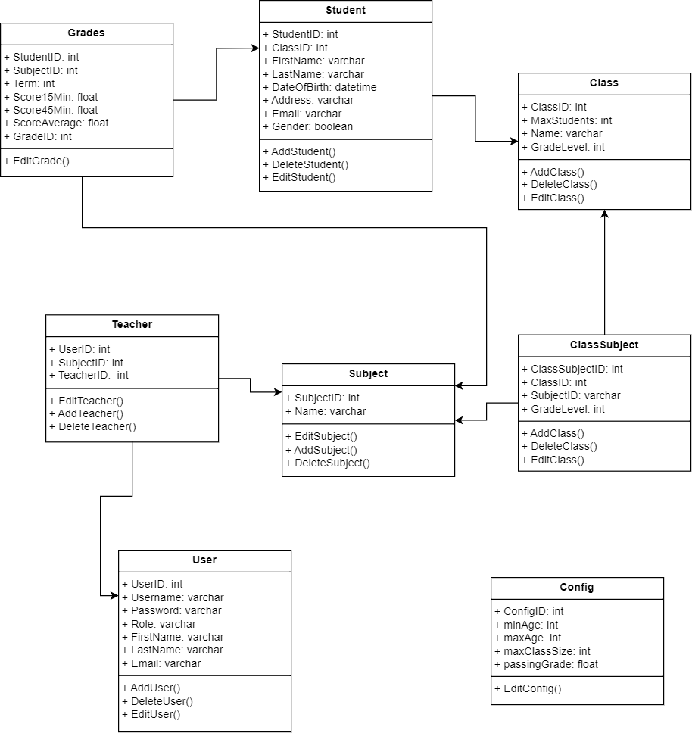

## Danh sách các lớp đối tượng và quan hệ

### 2.1. Lớp: Người dùng (User)

* User - Teacher:

Quan hệ: 1 user có thể không phải teacher.

### 2.2. Lớp: Giáo viên

* Teacher - User:

Quan hệ: 1 teacher chắc chắn là 1 user.

* Teacher - Subject:

Quan hệ: 1 teacher chỉ dạy 1 subject.

* Teacher - ClassSubject:

Quan hệ: 1 teacher chỉ dạy 1 classSubject.

### 2.3. Lớp: Học sinh

* Student - Class:

Quan hệ: 1 student chỉ thuộc 1 class.

* Student - Subject:
* Quan hệ: 1 student có thể học nhiều subject.
* Student - Grades:

Quan hệ: 1 student có thể có nhiều grades.

### 2.4. Lớp: Môn học

* Subject - Teacher:

Quan hệ: 1 subject có thể được dạy bởi nhiều teacher.

* Subject - Grades:

Quan hệ: 1 subject có thể có nhiều grades.

* Subject - ClassSubject:

Quan hệ: 1 subject có thể có nhiều classSubject.

### 2.5. Lớp: Lớp học

* Class - Student:

Quan hệ: 1 class có thể có nhiều student.

* Class - ClassSubject:

Quan hệ: 1 class có thể có nhiều classSubject.

### 2.6. Lớp: Môn học trong lớp

* ClassSubject - Class:

Quan hệ: 1 classSubject chỉ có thể thuộc 1 class.

* ClassSubject - Subject:

Quan hệ: 1 classSubject chỉ có thể thuộc 1 subject.

### 2.7. Lớp: Điểm số

* Grades - Subject:

Quan hệ: 1 grades có thể cho 1 subject.

* Grades - Student:

Quan hệ: 1 grades có thể cho 1 student

### 2.8. Lớp: Thay đổi quy định

## Mô tả chi tiết từng lớp đối tượng

## Sơ đồ tuần tự

### 4.1. Đăng nhập

### 

### 4.2. Tiếp nhận học sinh

### 

### 

### 

### 

### 

### 

### 

### 

### 4.3. Lập danh sách lớp

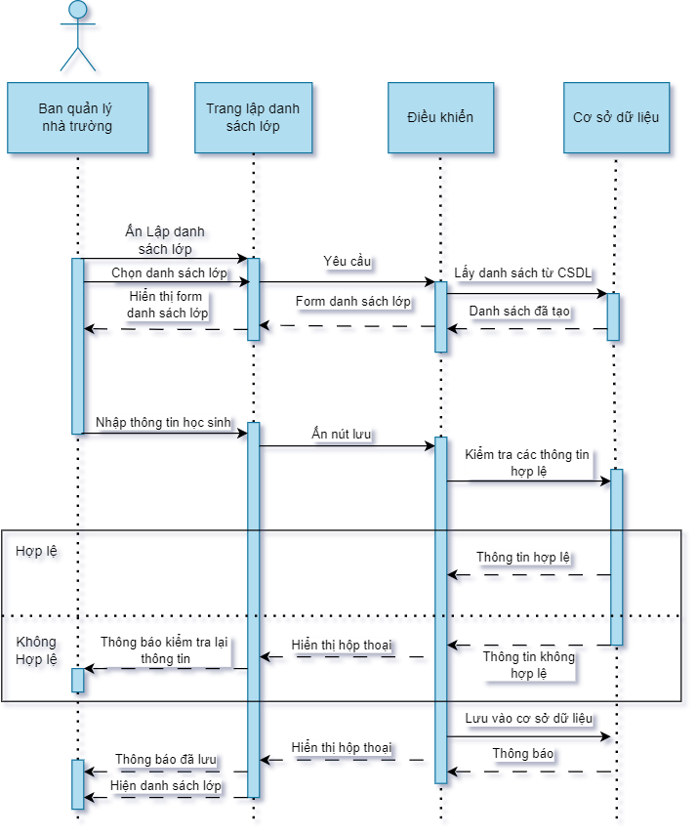

### 4.4. Tra cứu học sinh

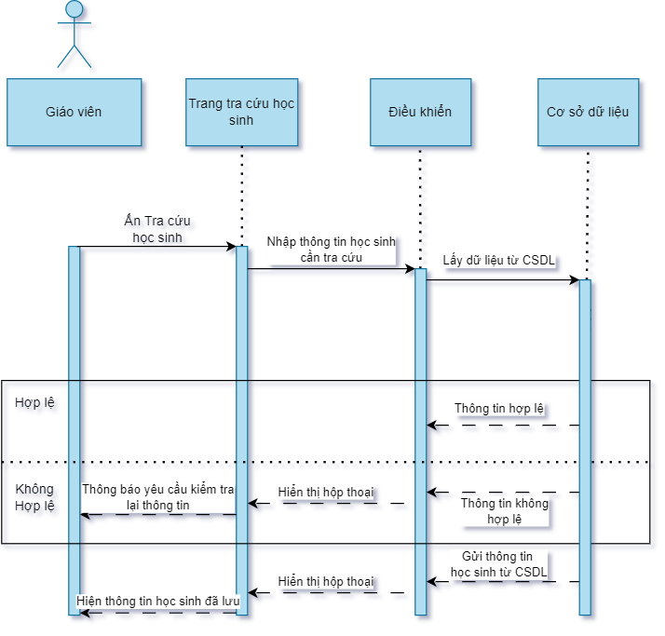

### 4.5. Nhập bảng điểm môn

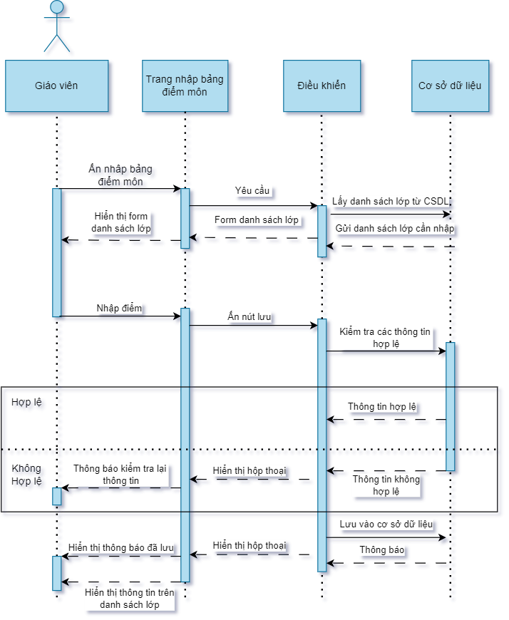

### 4.6. Lập báo cáo tổng kết

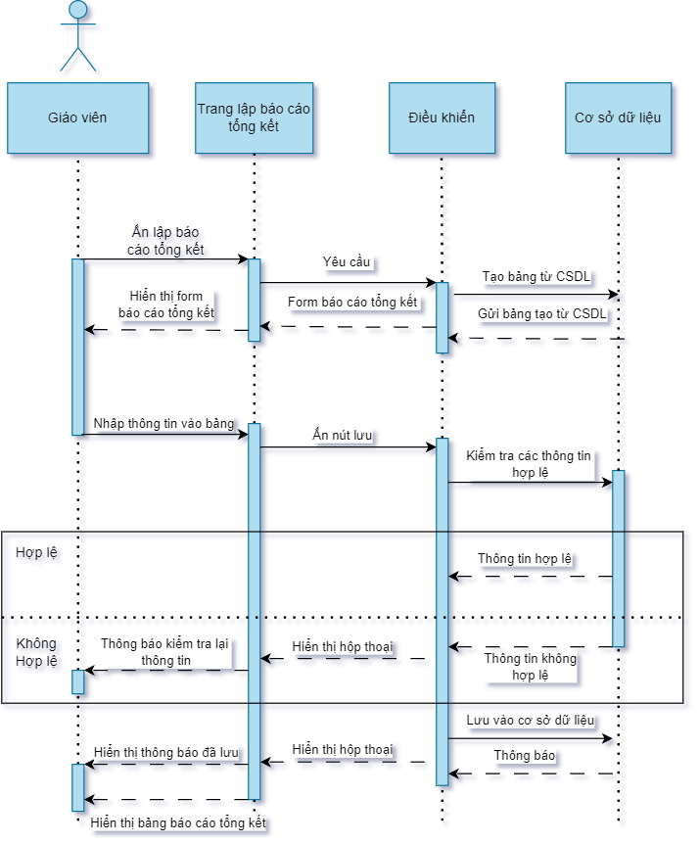

# Thiết kế dữ liệu

## Sơ đồ logic

* 1. Mô hình quan hệ ER

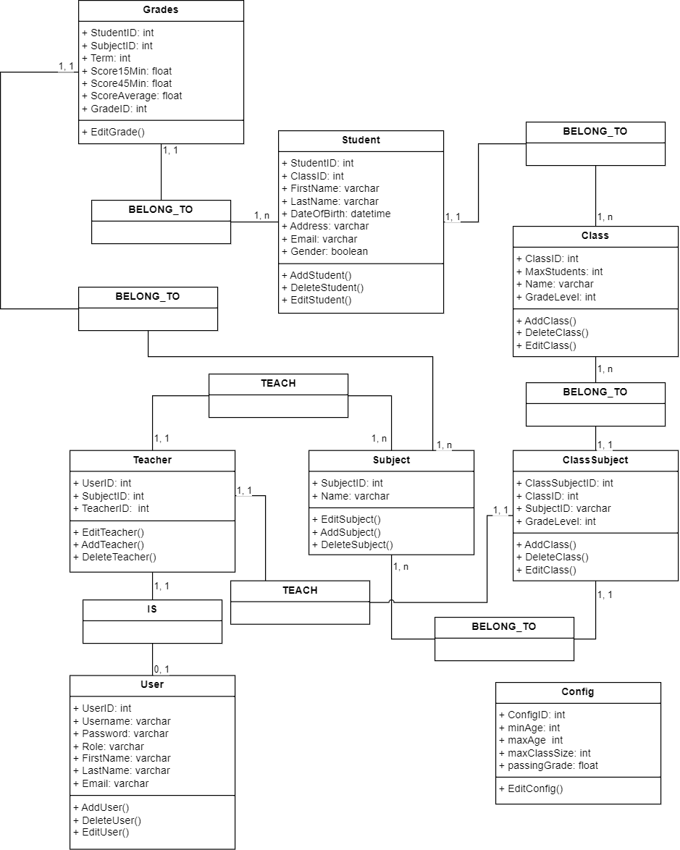

* 1. Sơ đồ logic

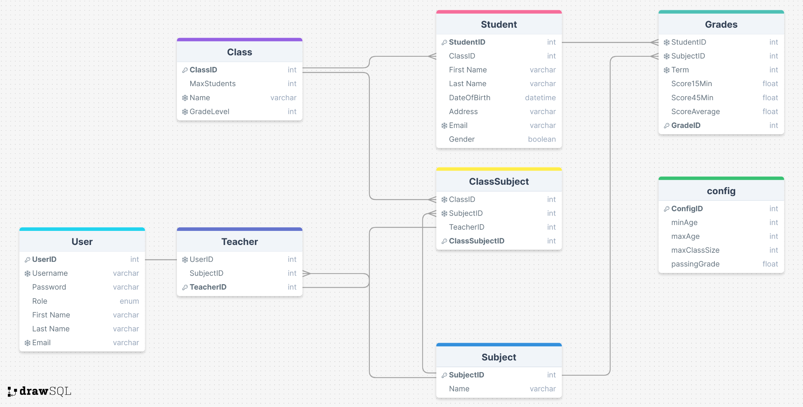

| **STT** | **Tên table** | **Diễn giải** |
| --- | --- | --- |
| 1 | User | Bảng người dùng gồm admin, giáo viên. |
| 2 | Teacher | Bảng giáo viên với bộ môn giảng dạy |
| 3 | Class | Bảng lớp học |
| 4 | ClassSubject | Bảng giáo viên giảng dạy ở từng bộ môn từng lớp |
| 5 | Subject | Bảng môn học |
| 6 | Student | Bảng học sinh |
| 7 | Grades | Bảng điểm của học sinh |
| 8 | Config | Quy định của Trường |

## Mô tả chi tiết các kiểu dữ liệu trong sơ đồ logic

**Bảng User**

| **STT** | **Tên thuộc tính** | **Kiểu** | **Ràng buộc** | **Ý nghĩa/ghi chú** |
| --- | --- | --- | --- | --- |
| 1 | UserID | OBJECTID | Khóa chính | ID của user |
| 2 | Username | STRING | NOT NULL | Tên tài khoản user |
| 3 | Password | STRING | NOT NULL | Mật khẩu tài khoản |
| 4 | firstName | STRING | NOT NULL | Tên người dùng |
| 5 | lastName | STRING | NOT NULL | Họ người dùng |
| 6 | email | STRING | NOT NULL, UNIQUE | Email người dùng |

**Bảng Student**

| **STT** | **Tên thuộc tính** | **Kiểu** | **Ràng buộc** | **Ý nghĩa/ghi chú** |
| --- | --- | --- | --- | --- |
| 1 | StudentID | OBJECTID | Khóa chính | ID của học sinh |
| 2 | firstName | STRING | NOT NULL | Tên học sinh |
| 3 | lastName | STRING | NOT NULL | Họ học sinh |
| 4 | dateOfBirth | STRING | NOT NULL | Ngày sinh của học sinh |
| 5 | address | STRING | NOT NULL | Địa chỉ cư trú của học sinh |
| 6 | email | STRING | NOT NULL, UNIQUE | Email của học sinh |
| 7 | gender | STRING | NOT NULL, ENUM[‘male, female’ | Giới tính của học sinh |
| 8 | ClassID | OBJECTID | Khoá ngoại | Lớp của học sinh |

**Bảng Class**

| **STT** | **Tên thuộc tính** | **Kiểu** | **Ràng buộc** | **Ý nghĩa/ghi chú** |
| --- | --- | --- | --- | --- |
| 1 | ClassID | OBJECTID | Khóa chính | ID của lớp học |
| 2 | name | STRING | NOT NULL | Tên của lớp học |
| 3 | gradeLevel | STRING | NOT NULL, ENUM[10, 11, 12] | Khối của lớp học |
| 4 | numofStudents | INT | DEFAULT: 0 | Sĩ số |

**Bảng Teacher**

| **STT** | **Tên thuộc tính** | **Kiểu** | **Ràng buộc** | **Ý nghĩa/ghi chú** |
| --- | --- | --- | --- | --- |
| 1 | TeacherID | OBJECTID | Khóa chính | ID của giáo viên |
| 2 | UserID | OBJECTID | Khoá ngoại, UNIQUE | Tài khoản của giáo viên |
| 3 | SubjectID | OBJECTID | Khoá ngoại | Môn học giảng dạy của giáo viên |

**Bảng Subject**

| **STT** | **Tên thuộc tính** | **Kiểu** | **Ràng buộc** | **Ý nghĩa/ghi chú** |
| --- | --- | --- | --- | --- |
| 1 | SubjectID | OBJECTID | Khóa chính | ID của môn học |
| 2 | Name | STRING | NOT NULL, UNIQUE | Tên của môn học |

**Bảng Grades**

| **STT** | **Tên thuộc tính** | **Kiểu** | **Ràng buộc** | **Ý nghĩa/ghi chú** |
| --- | --- | --- | --- | --- |
| 1 | GradesID | OBJECTID | Khóa chính | ID của bảng điểm học sinh |
| 2 | StudentID | OBJECTID | Khoá ngoại, UNIQUE | ID của học sinh |
| 3 | SubjectID | OBJECTID | Khoá ngoại, UNIQUE | ID môn học |
| 4 | term | INT | NOT NULL, UNIQUE, ENUM[‘I’, ‘II’] | Học kỳ |
| 5 | Score15Min | FLOAT | DEFAULT: 0 | Điểm 15 phút |
| 6 | Score45Min | FLOAT | DEFAULT: 0 | Điểm 45 phút |
| 7 | ScoreAverage | FLOAT | DEFAULT: 0 | Điểm TB |

**Bảng ClassSubject**

| **STT** | **Tên thuộc tính** | **Kiểu** | **Ràng buộc** | **Ý nghĩa/ghi chú** |
| --- | --- | --- | --- | --- |
| 1 | ClassSubjectID | OBJECTID | Khóa chính | ID của môn học tương ứng với lớp học đó |
| 2 | ClassID | OBJECTID | Khóa ngoại, UNIQUE | Mã lớp |
| 3 | SubjectID | OBJECTID | Khoá ngoại, UNIQUE | Mã môn học |
| 4 | TeacherID | OBJECTID | Khoá ngoại | Mã giáo viên |

**Bảng Config**

| **STT** | **Tên thuộc tính** | **Kiểu** | **Ràng buộc** | **Ý nghĩa/ghi chú** |
| --- | --- | --- | --- | --- |
| 1 | ConfigID | OBJECTID | Khóa chính | ID của quy định |
| 2 | minAge | INT | NOT NULL | Tuổi tối thiểu |
| 3 | maxAge | INT | NOT NULL | Tuổi tối đa |
| 4 | maxClassSize | INT | NOT NULL | Sỉ số tối đa của các lớp |
| 5 | passingGrade | FLOAT | NOTNULL | Điểm số đạt tối thiểu |

1. **Thiết kế kiến trúc**

## Kiến trúc hệ thống

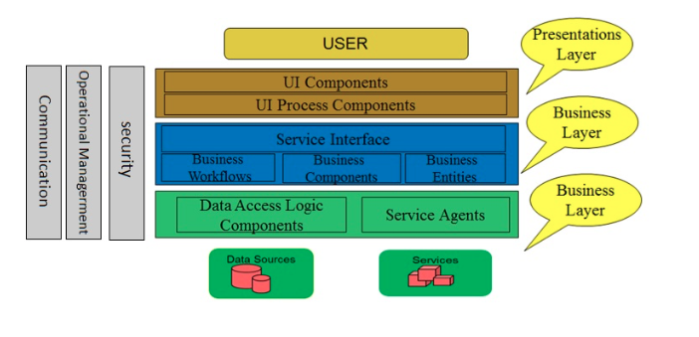

Kiến trúc hệ thống trang web quản lý học sinh được xây dựng theo mô hình 3-layer, sử dụng MERN Stack, bao gồm: MongoDB, ExpressJS, ReactJS, và NodeJS.

**1. Presentation Layer (Frontend)**

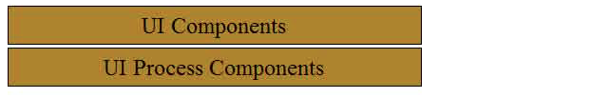

* **Nhiệm vụ:**
  + Giao tiếp với người dùng.
  + Hiển thị giao diện người dùng và thực hiện các thao tác nhập liệu.
  + Kiểm tra tính đúng đắn của dữ liệu trước khi gửi đến Business Logic Layer (BLL).
  + Gửi các yêu cầu đến BLL và nhận kết quả để hiển thị cho người dùng.
* **UI Components:** Gồm các thành phần tạo nên giao diện của ứng dụng (GUI). Chúng chịu trách nhiệm thu nhận và hiển thị dữ liệu cho người dùng.
* Trong website quản lý học sinh, UI Components bao gồm các thành phần như form đăng nhập, table hiển thị danh sách học sinh, form nhập thông tin học sinh, các nút chức năng (thêm, xóa, chỉnh sửa), các box lựa chọn (dropdown) như để chọn lớp học, môn học, khối học, …, và các nhãn (label) để hiển thị thông tin.
* **UI Process Components:** Chịu trách nhiệm quản lý các quá trình chuyển đổi giữa các UI. Chúng sắp xếp và điều khiển luồng thông tin và các bước thực hiện trong giao diện người dùng.
* Trong website quản lý học sinh, sẽ quản lý quá trình chuyển đổi giữa các giao diện như sau:
  + **Hiển thị màn hình đăng nhập**: Người dùng nhập thông tin đăng nhập để truy cập vào hệ thống.
  + **Hiển thị màn hình danh sách lớp học**: Sau khi đăng nhập, người dùng sẽ thấy danh sách các lớp học.
  + **Hiển thị màn hình chi tiết học sinh**: Khi người dùng chọn một lớp học cụ thể, giao diện sẽ hiển thị danh sách học sinh trong lớp đó.
  + **Hiển thị màn hình chỉnh sửa thông tin học sinh**: Người dùng chọn một học sinh để xem hoặc chỉnh sửa thông tin chi tiết.
* Công cụ & Thư viện: ReactJS, Redux (quản lý state), Axios (gửi request HTTP).

**2. Business Logic Layer (Backend)**

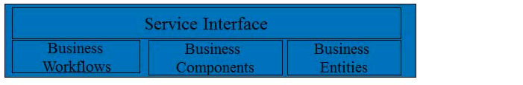

* **Nhiệm vụ:**
  + Nhận yêu cầu từ Presentation Layer.
  + Xử lý các yêu cầu nghiệp vụ, thực hiện các thao tác tính toán, kiểm tra ràng buộc và tính toàn vẹn dữ liệu.
  + Tương tác với Data Access Layer để truy xuất và lưu trữ dữ liệu.
  + Trả kết quả về Presentation Layer sau khi xử lý.
* **Service Interface:**
  + Nhiệm vụ: Là thành phần giao diện lập trình mà lớp này cung cấp cho Presentation Layer sử dụng. Service Interface định nghĩa các phương thức, dịch vụ mà Presentation Layer có thể gọi đến.
  + Ví dụ cụ thể: Trong hệ thống quản lý học sinh, Service Interface sẽ cung cấp các phương thức như getStudentDetails(), updateStudentInfo(), deleteStudent(), và createStudent() để các thao tác với dữ liệu học sinh được thực hiện từ giao diện người dùng
* **Business Workflows:**
  + Nhiệm vụ: Chịu trách nhiệm xác định và điều phối các quy trình nghiệp vụ gồm nhiều bước và kéo dài. Những quy trình này phải được sắp xếp và thực hiện theo một thứ tự chính xác.
  + Ví dụ cụ thể: Trong hệ thống quản lý học sinh, một workflow có thể là quy trình ghi danh học sinh mới, gồm các bước:
    - Kiểm tra thông tin đầu vào: Xác nhận rằng thông tin học sinh mới nhập là hợp lệ.
    - Tạo hồ sơ học sinh: Lưu trữ thông tin học sinh mới vào cơ sở dữ liệu.
    - Phân lớp: Gán học sinh vào một lớp học cụ thể.
    - Thông báo: Gửi thông báo xác nhận ghi danh thành công đến giáo viên.
* **Business Components:**
  + Nhiệm vụ: Chịu trách nhiệm kiểm tra các quy tắc nghiệp vụ, ràng buộc logic và thực hiện các công việc. Các thành phần này cũng thực hiện các dịch vụ mà Service Interface cung cấp và Business Workflows sẽ sử dụng chúng.
  + Ví dụ cụ thể: Trong hệ thống quản lý học sinh, Business Components có thể bao gồm:
    - StudentValidationComponent: Kiểm tra tính hợp lệ của thông tin học sinh.
    - ClassAssignmentComponent: Xử lý việck phân lớp cho học sinh mới.
* **Business Entities:**
  + Nhiệm vụ: Thường được sử dụng như Data Transfer Objects (DTO). Bạn có thể sử dụng để truyền dữ liệu giữa các lớp (Presentation và Data Layer). Chúng thường là cấu trúc dữ liệu (DataSets, XML…) hay các lớp đối tượng đã được tùy chỉnh.
  + Ví dụ cụ thể: Trong hệ thống quản lý học sinh, Business Entities có thể bao gồm các lớp như:
    - Student: Lưu trữ các dữ liệu về họ và tên, ngày sinh, lớp học.
    - Class: Lưu trữ thông tin về tên lớp, danh sách học sinh.
    - Score: Lưu trữ thông tin về điểm số và học lực của học sinh.
* Công cụ & Thư viện: NodeJS, ExpressJS, Mongoose (ORM để làm việc với MongoDB).

**3. Data Access Layer**

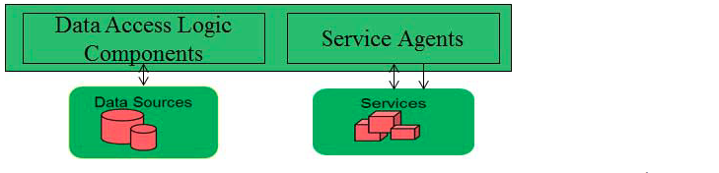

* **Nhiệm vụ:**
  + Giao tiếp với hệ quản trị cơ sở dữ liệu MongoDB.
  + Thực hiện các công việc lưu trữ, truy vấn, thêm, sửa, xóa dữ liệu.
* **Data Access Logic Components:**
  + Nhiệm vụ: Chịu trách nhiệm chính trong việc lưu trữ và truy xuất dữ liệu từ các nguồn dữ liệu (Data Sources) như cơ sở dữ liệu, XML, file system… Thành phần này đảm bảo rằng dữ liệu được truy xuất và lưu trữ một cách hiệu quả và an toàn. Nó cũng tạo điều kiện thuận lợi cho việc dễ dàng cấu hình và bảo trì.
  + Ví dụ cụ thể: Trong hệ thống quản lý học sinh, Data Access Logic Components có thể bao gồm:
    - StudentRepository: Thực hiện các thao tác CRUD (Create, Read, Update, Delete) trên dữ liệu học sinh.
    - ClassRepository: Quản lý dữ liệu liên quan đến các lớp học, như thông tin lớp, giáo viên chủ nhiệm và danh sách học sinh.
    - ScoreRepository: Quản lý dữ liệu về điểm số và học lực của học sinh.
* **Service Agents:**
  + Nhiệm vụ: Giúp bạn gọi và tương tác với các dịch vụ từ bên ngoài một cách dễ dàng và đơn giản. Service Agents đóng vai trò là cầu nối giữa hệ thống của bạn và các dịch vụ bên ngoài, đảm bảo rằng dữ liệu và dịch vụ từ bên ngoài có thể được truy cập và sử dụng một cách an toàn và hiệu quả.
  + Ví dụ cụ thể: Trong hệ thống quản lý học sinh, Service Agents có thể bao gồm:
    - ExternalApiAgent: Gọi đến các API bên ngoài để lấy thông tin bổ sung.
* Công cụ & Thư viện: MongoDB (CSDL NoSQL), Mongoose (thư viện ORM cho MongoDB).

**Kiến trúc tổng thể:**

* MongoDB: Lưu trữ dữ liệu học sinh, lớp học, điểm số, và các thông tin liên quan khác.
* ExpressJS: Xử lý các yêu cầu HTTP từ frontend, định tuyến và điều khiển logic nghiệp vụ.
* ReactJS: Hiển thị giao diện người dùng, gửi các yêu cầu đến backend và hiển thị kết quả.
* NodeJS: Chạy môi trường server-side cho ExpressJS và xử lý các yêu cầu từ frontend.

**Quy trình hoạt động:**

* User Interaction: Người dùng thao tác trên giao diện (được xây dựng bằng ReactJS).
* HTTP Request: ReactJS gửi các yêu cầu HTTP đến server thông qua Axios.
* Business Logic: ExpressJS nhận yêu cầu và sử dụng các controller để xử lý logic nghiệp vụ.
* Data Access: Mongoose tương tác với MongoDB để truy xuất hoặc cập nhật dữ liệu.
* Response: Kết quả sau khi xử lý được trả về cho ReactJS để hiển thị trên giao diện người dùng.

**Ưu điểm:**

* Phân chia rõ ràng: Code được tách biệt theo từng lớp (Presentation, Business Logic, Data Access), giúp dễ dàng quản lý và bảo trì.
* Tái sử dụng: Các thành phần có thể được tái sử dụng và phát triển dễ dàng.
* Dễ phân phối công việc: Có thể phân chia công việc rõ ràng cho các nhóm phát triển khác nhau (Frontend, Backend, Database).

**Hạn chế:**

* Phức tạp hơn: Việc phân chia thành nhiều lớp có thể làm hệ thống phức tạp hơn, cần có sự phối hợp tốt giữa các nhóm.
* Tốn thời gian: Quá trình phát triển và kiểm thử có thể tốn nhiều thời gian hơn do phải kiểm tra từng lớp riêng biệt.

## Mô tả chi tiết từng thành phần trong hệ thống

1. **Thiết kế giao diện**

## Sơ đồ luồng màn hình

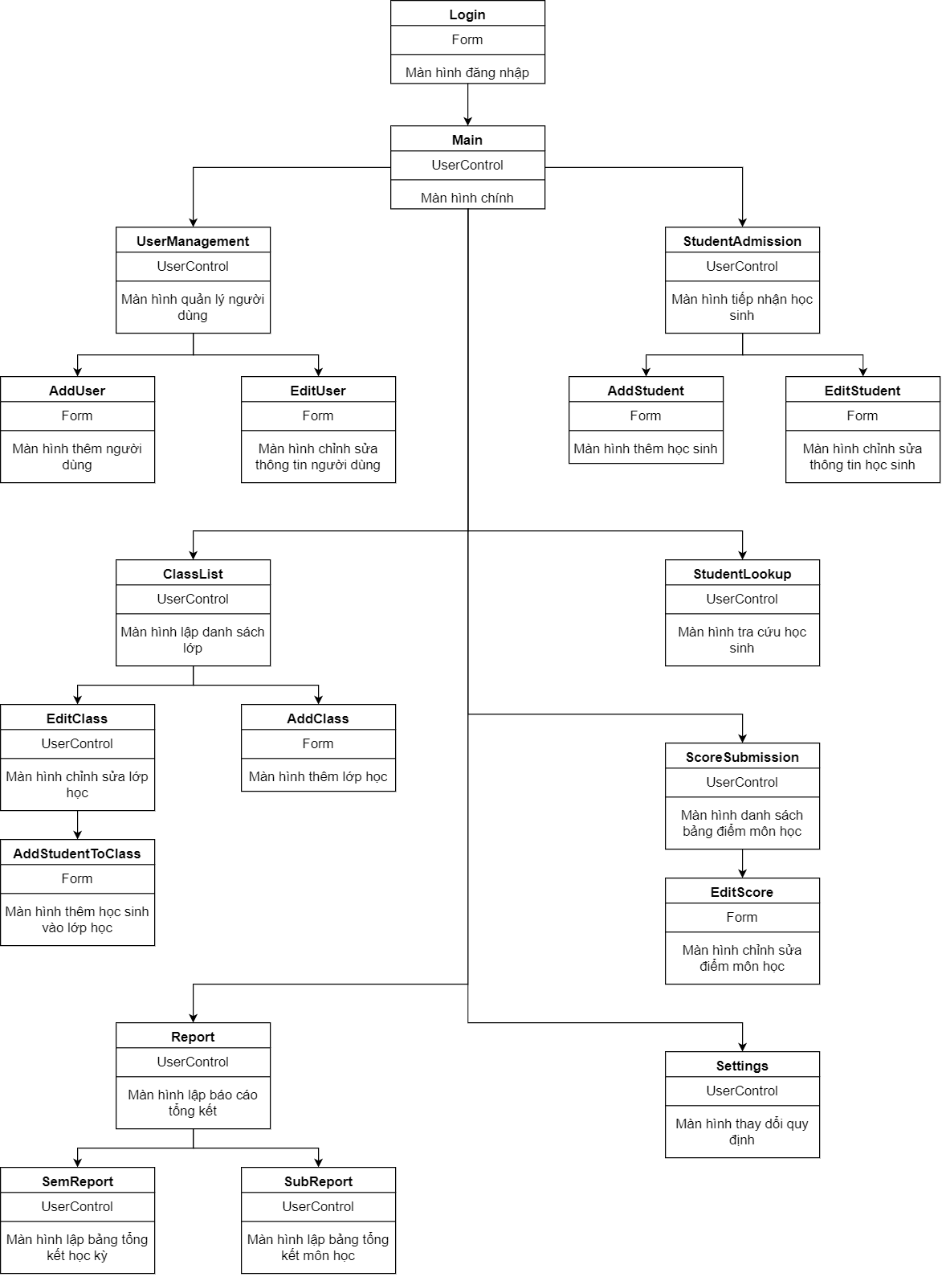

## 

## 

## Danh sách các màn hình

| **STT** | **Tên màn hình** | **Ý nghĩa/Ghi chú** |
| --- | --- | --- |
| 1 | Màn hình login | Người dùng (admin, giáo viên) đăng nhập. |
| 2 | Màn hình Main | Các thông tin tổng kết trong trường học được hiển thị ở màn hình này |
| 3 | Màn hình UserManagement | Hiển thị thông tin các người dùng và các nút chức năng quản lý người dùng |
| 4 | Màn hình AddUser | Màn hình thêm người dùng |
| 5 | Màn hình EditUser | Màn hình chỉnh sửa thông tin người dùng |
| 6 | Màn hình StudentAdmission | Màn hình tiếp nhận học sinh |
| 7 | Màn hình AddStudent | Màn hình thêm học sinh vào hệ thống |
| 8 | Màn hình EditStudent | Màn hình chỉnh sửa thông tin học sinh |
| 9 | Màn hình ClassList | Màn hình chứa danh sách các lớp học và các chức năng quản lý lớp học |
| 10 | Màn hình AddClass | Màn hình thêm lớp học vào hệ thống |
| 11 | Màn hình EditClass | Màn hình hiển thị và chức năng chỉnh sửa danh sách học sinh trong lớp học |
| 12 | Màn hình AddStudentToClass | Màn hình chọn học sinh để thêm vào lớp học |
| 13 | Màn hình StudentLookup | Màn hình thực thi chức năng giúp người dùng tra cứu thông tin học sinh |
| 14 | Màn hình ScoreSubmission | Màn hình chứa danh sách bảng điểm môn học cho học sinh và các nút bấm dẫn tới chức năng liên quan đến điểm số |
| 15 | Màn hình EditScore | Màn hình chỉnh sửa các cột điểm môn học cho học sinh |
| 16 | Màn hình Report | Màn hình chứa các thẻ để chọn hình thức bảng báo cáo tổng kết |
| 17 | Màn hình SemReport | Màn hình thực thi chức năng lập bảng tổng kết học kỳ |
| 18 | Màn hình SubReport | Màn hình thực thi chức năng lập bảng tổng kết môn học trong học kỳ |
| 19 | Màn hình Settings | Màn hình thực thi chức năng thay đổi quy định |

### Mô tả chi tiết mỗi màn hình

### 3.1. Màn hình Login

### 

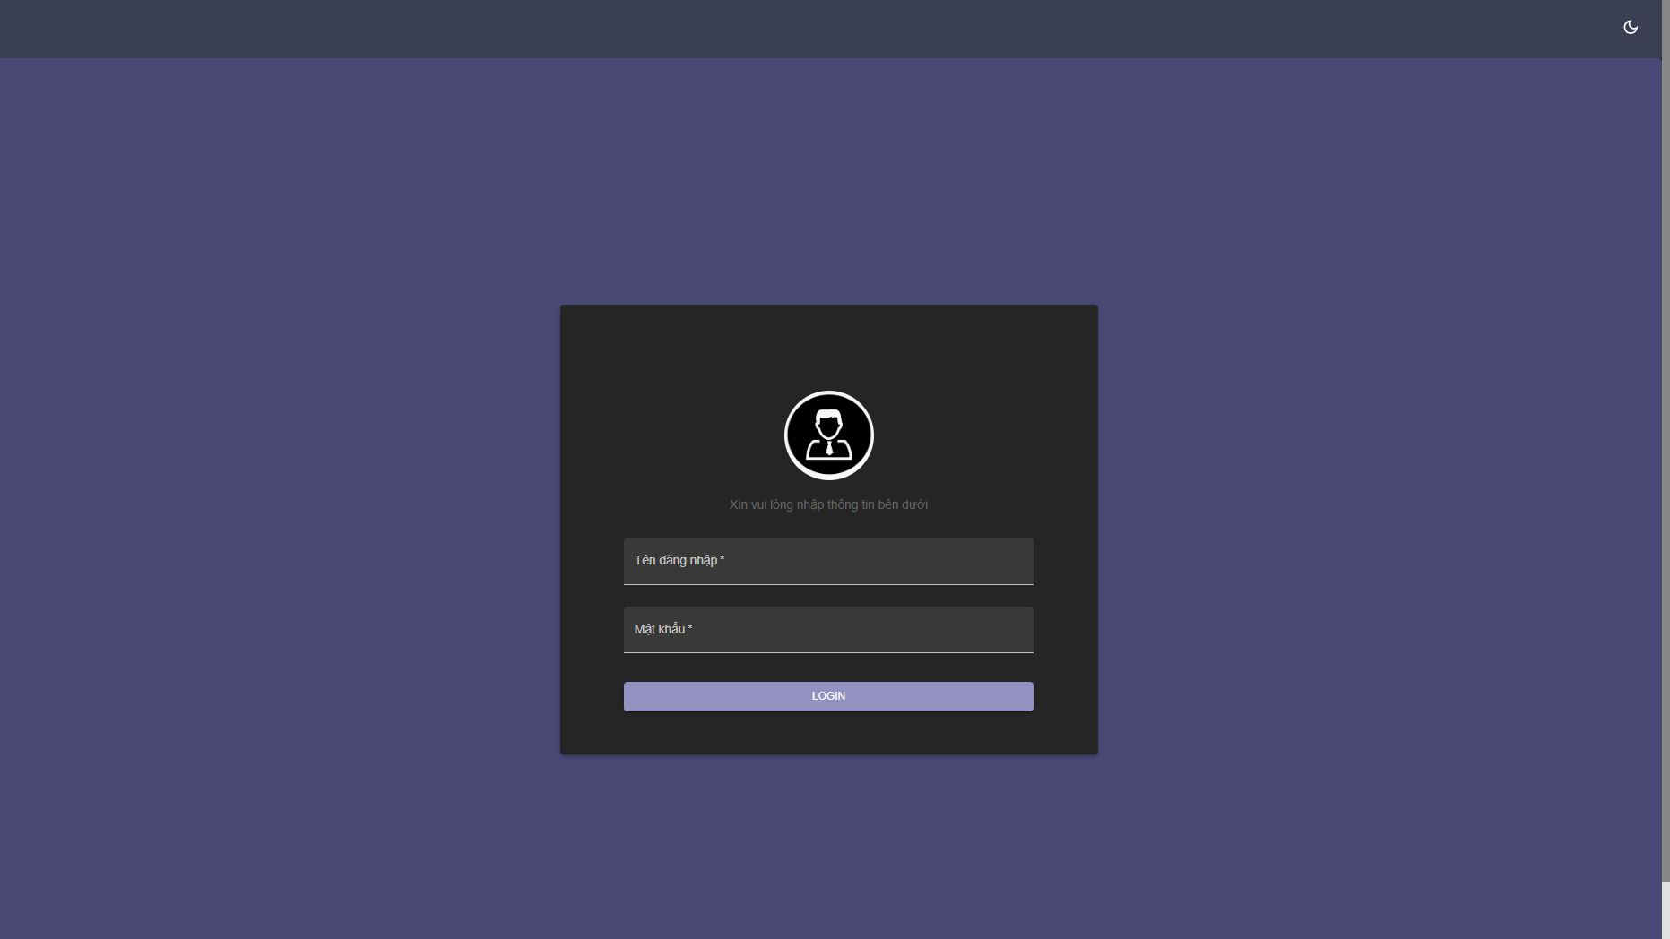

| **#** | **ItemName** | **Control** | **Data Type** | **I/O** | **Description** |
| --- | --- | --- | --- | --- | --- |
| 1 | txtUserName | Textbox | Text | I | Điền thông tên tài khoản |
| 2 | txtPass | Textbox | Text | I | Điền mật khẩu tài khoản |
| 3 | lblFillIn | Label | Text | O | Nhắc nhở điền tài khoản mật khẩu |
| 4 | btnLogin | Button |  |  |  |
| 5 | pictureBox1 | pictureBox | Photo | O | Icon màn hình đăng nhập |

* Người dùng điền thông tin tài khoản vào 2 textbox. Với textbox có icon user là tên user, textbox có icon chìa khóa là mật khẩu.
* Sau khi điền đầy đủ thông tin người dùng sẽ ấn Đăng Nhập.
  + Nếu mật khẩu và tên tài khoản đúng. Phần mềm sẽ hiển thị màn hình chính với phân quyền đã cấp.
  + Nếu tên tài khoản hoặc mật khẩu sai, sẽ hiển thị thông báo điền sai tên tài khoản hoặc mật khẩu.
  + Nếu người dùng điền thiếu tài khoản hoặc mật khẩu, hệ thống sẽ hiển thị thông báo phải điền đầy đủ tài khoản và mật khẩu.

### 3.2. Màn hình chính (Dashboard)

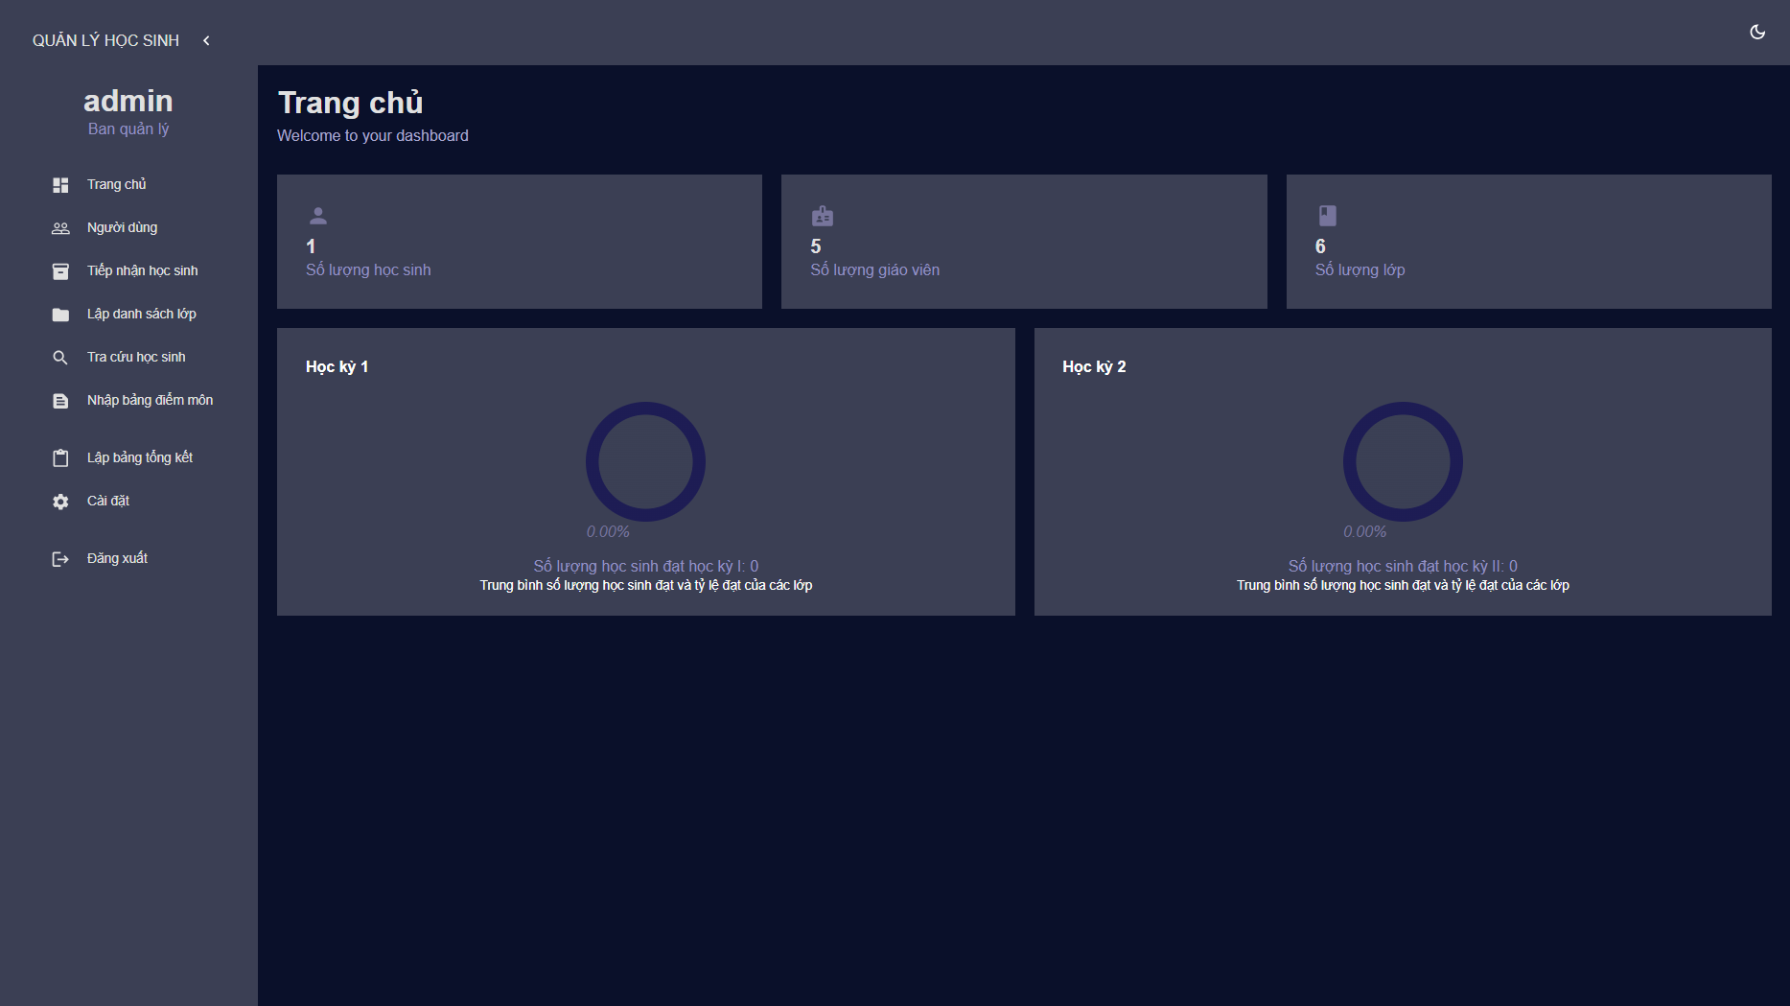

| **#** | **ItemName** | **Control** | **Data Type** | **I/O** | **Description** |
| --- | --- | --- | --- | --- | --- |
|  | itemDashboard | NavBarItem |  |  | Hiển thị giao diện trang chủ |
| 1. **2** | boxStudentNum | Box |  |  |  |
| 1. **3** | iconStudentNum | Icon | Photo | O | Icon số lượng học sinh |
| 1. **4** | numStudentNum | Label | Int | O | Số lượng học sinh |
| 1. **5** | subStudentNum | Label | Text | O | Chú thích số lượng học sinh |
|  | boxTeacherNum | Box |  |  |  |
|  | iconTeacherNum | Icon | Photo | O | Icon số lượng giáo viên |
|  | numTeacherNum | Label | Int | O | Số lượng giáo viên |
|  | subTeacherNum | Label | Text | O | Chú thích số lượng giáo viên |
|  | boxClassNum | Box |  |  |  |
|  | iconClassNum | Icon | Photo | O | Icon số lượng lớp học |
|  | numClassNum | Label | Int | O | Số lượng lớp học |
|  | subClassNum | Label | Text | O | Chú thích số lượng lớp học |
|  | boxSemester1 | Box |  |  |  |
|  | lblSemester1 | Label | Text | O | Chú thích box tổng hợp học kỳ 1 |
|  | progressSemester1 | ProgressCircle |  | O | Trực quan hoá tỉ lệ số học sinh có điểm đạt yêu cầu học kỳ 1 |
|  | statSemester1 | Typography | Text | O | Ghi chú tỉ lệ số học sinh có điểm đạt yêu cầu học kỳ 1 |
|  | boxSemester2 | Box |  |  |  |
|  | lblSemester2 | Label | Text | O | Chú thích box tổng hợp học kỳ 2 |
|  | progressSemester2 | ProgressCircle |  | O | Trực quan hoá tỉ lệ số học sinh có điểm đạt yêu cầu học kỳ 2 |
|  | statSemester2 | Typography | Text | O | Ghi chú tỉ lệ số học sinh có điểm đạt yêu cầu học kỳ 2 |
|  | itemUser | NavBarItem |  |  | Hiển thị giao diện quản lý người dùng |
|  | itemStudentAdmission | NavBarItem |  |  | Hiển thị giao diện tiếp nhận học sinh |
|  | itemClassList | NavBarItem |  |  | Hiển thị giao diện lập danh sách lớp |
|  | itemStudentLookup | NavBarItem |  |  | Hiển thị giao diện tra cứu học sinh |
|  | itemGradeInput | NavBarItem |  |  | Hiển thị giao diện lập danh sách lớp |
|  | itemSummaryTable | NavBarItem |  |  | Hiển thị giao diện lập bảng tổng kết |
|  | itemSettings | NavBarItem |  |  | Hiển thị giao diện cài đặt |
|  | itemLogOut | NavBarItem |  |  | Đăng xuất tài khoản người dùng và trở lại giao diện đăng nhập |
|  | ItemHello | BarStaticItem | Text | O | Hiển thị tên đăng nhập của User |
|  | ItemRole | BarStaticItem | Text | O | Hiển thị vai trò tài khoản của User |

* ItemHello hiển thị username của người đăng nhập, ItemRole hiển thị vai trò tài khoản của người đăng nhập.
* Các loại phân quyền sẽ chỉ hiển thị các chức năng tương ứng.
* Phân quyền:
  + Admin: Có thể thấy tất cả các chức năng.
  + Giáo viên: Có thể hiển thị các chức năng: itemDashboard, itemStudentLookup, itemGradeInput, itemSummaryTable, itemLogOut.

### 3.3. Màn hình quản lý người dùng (User Management)

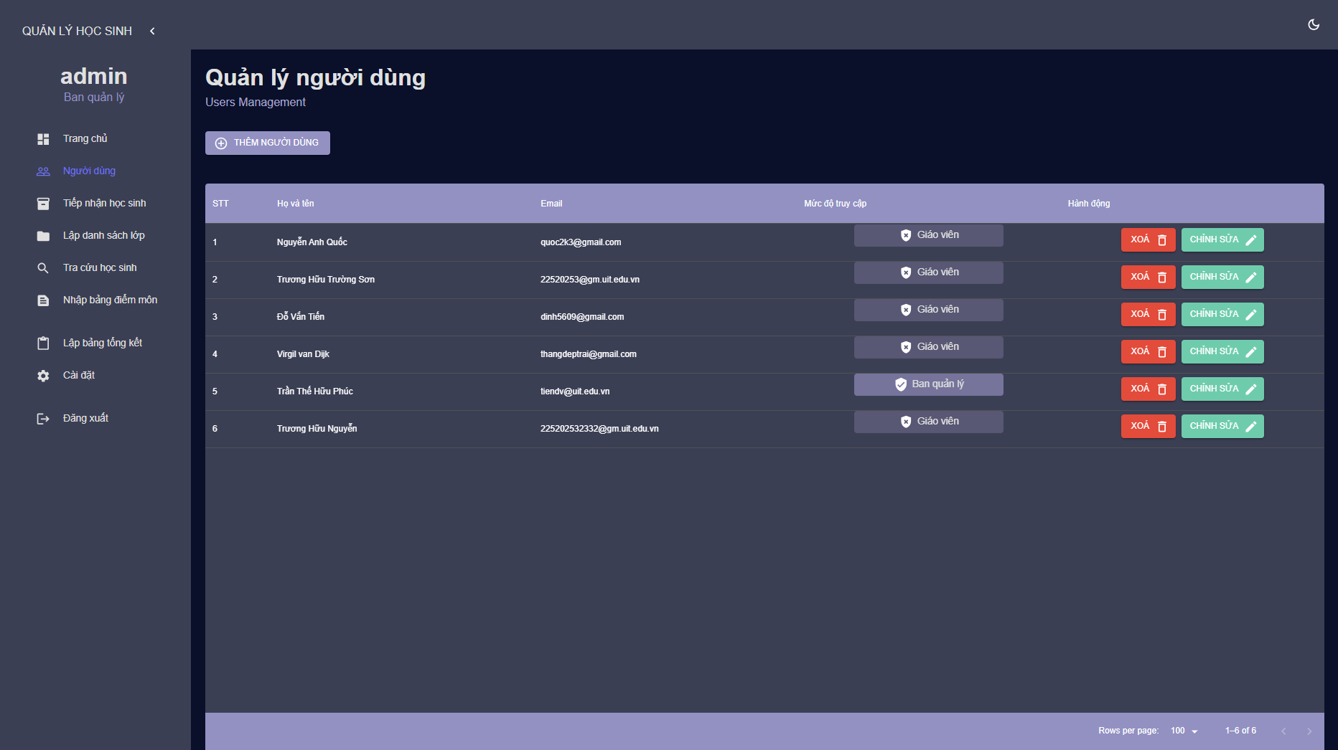

| **#** | **ItemName** | **Control** | **Data Type** | **I/O** | **Description** |
| --- | --- | --- | --- | --- | --- |
|  | lblUserManagement | Label | Text | O | Tiêu đề màn hình quản lý người dùng |
|  | itemDashboard | NavBarItem |  |  | Hiển thị giao diện trang chủ |
|  | itemUser | NavBarItem |  |  | Hiển thị giao diện quản lý người dùng |
|  | itemStudentAdmission | NavBarItem |  |  | Hiển thị giao diện tiếp nhận học sinh |
|  | itemClassList | NavBarItem |  |  | Hiển thị giao diện lập danh sách lớp |
|  | itemStudentLookup | NavBarItem |  |  | Hiển thị giao diện tra cứu học sinh |
|  | itemGradeInput | NavBarItem |  |  | Hiển thị giao diện lập danh sách lớp |
|  | itemSummaryTable | NavBarItem |  |  | Hiển thị giao diện lập bảng tổng kết |
|  | itemSettings | NavBarItem |  |  | Hiển thị giao diện cài đặt |
|  | itemLogOut | NavBarItem |  |  | Đăng xuất tài khoản người dùng và trở lại giao diện đăng nhập |
|  | ItemHello | BarStaticItem | Text | O | Hiển thị tên đăng nhập của User |
|  | ItemRole | BarStaticItem | Text | O | Hiển thị vai trò tài khoản của User |
|  | btnAddUser | Button |  |  | Thêm người dùng |
|  | tableUserList | Table |  | O | Hiển thị danh sách người dùng |
|  | colIndex | TableColumn | Integer | O | Cột: STT |
|  | colName | TableColumn | Text | O | Cột: Họ và tên |
|  | colEmail | TableColumn | Text | O | Cột: Email |
|  | colAccess | TableColumn | Text | O | Cột: Mức độ truy cập |
|  | colActions | TableColumn |  | O | Cột: Hành động |
|  | btnEditUser | TableColumn |  |  | Nút chỉnh sửa thông tin cho từng người dùng |
|  | btnDeleteUser | TableColumn |  |  | Nút xóa thông tin cho từng người dùng |
|  | pagination | Pagination |  | I/O | Điều khiển phân trang |
|  | lblRowsPerPage | Label | Text | O | Nhãn số hàng được hiển thị trên một trang |
|  | lblPageInfo | Label | Text | O | Nhãn thông tin trang hiện tại (1-6 of 6) |

* Màn hình hiển thị danh sách người dùng. Người dùng bấm vào tiêu đề từng cột, các thông tin trong cột đó sẽ được sắp xếp theo thứ tự tăng/giảm dần theo bảng mã ASCII kèm theo chú thích sắp xếp theo tăng dần hay giảm dần. Riêng đối với cột colAccess thì sẽ sắp xếp theo mức độ phân quyền tài khoản từ cao đến thấp hoặc từ thấp đến cao.
* Người dùng bấm vào button thêm người dùng (btnAddUser) để bật màn hình thêm người dùng.
* Người dùng bấm vào button xoá người dùng (btnDeleteUser) ở một hàng để xoá đi thông tin người dùng trên hàng đó.
* Người dùng bấm vào button chỉnh sửa người dùng (btnEditUser) ở một hàng để bật màn hình chỉnh sửa thông tin người dùng ở hàng đó.

### 3.4. Màn hình thêm người dùng (AddUser)

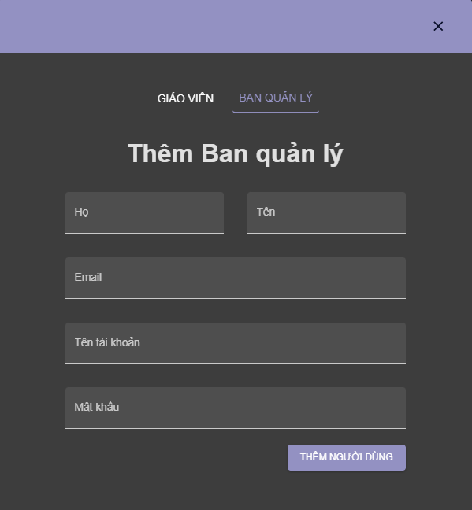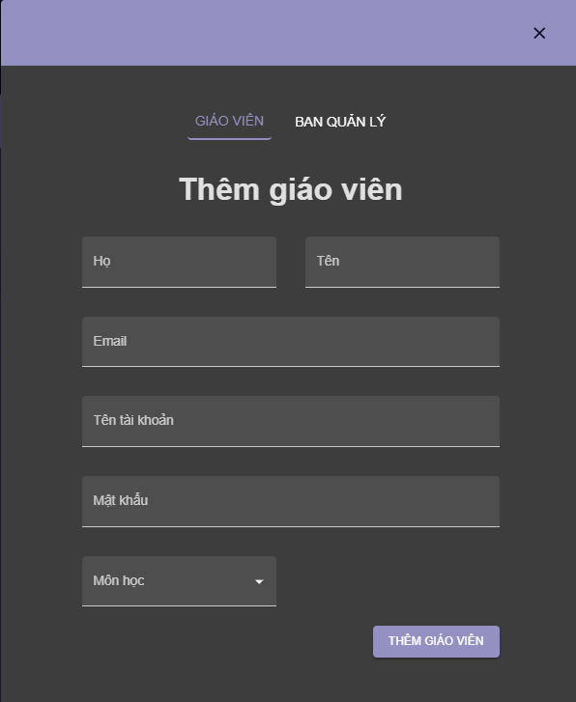

| **#** | **ItemName** | **Control** | **Data Type** | **I/O** | **Description** |
| --- | --- | --- | --- | --- | --- |
|  | tabTeacher | Tab |  |  | Tab để chọn thêm giáo viên |
|  | tabAdmin | Tab |  |  | Tab để chọn thêm ban quản lý |
|  | lblAddAdmin | Label | Text | O | Nhãn tiêu đề “Thêm ban quản lý” |
|  | txtLastName | TextBox | Text | I | Ô nhập liệu “Họ” |
|  | txtFirstName | TextBox | Text | I | Ô nhập liệu “Tên” |
|  | txtEmail | TextBox | Text | I | Ô nhập liệu “Email” |
|  | txtUsername | TextBox | Text | I | Ô nhập liệu “Tên tài khoản” |
|  | txtPassword | TextBox | Text | I | Ô nhập liệu “Mật khẩu” |
|  | btnAddAdmin | Button |  |  | Nút “Thêm người dùng” |
|  | lblAddTeacher | Label | Text | O | Nhãn tiêu đề “Thêm giáo viên” |
|  | ddSubject | Dropdown | Text | I | Ô chọn “Môn học” |
|  | btnAddTeacher | Button |  |  | Nút “Thêm giáo viên” |
|  | btnClose | Button |  |  | Nút tắt màn hình |

* Người dùng chọn vai trò tài khoản muốn thêm vào là ban quản lý hay giáo viên thông qua các tab:
  + Nếu người dùng chọn thêm giáo viên, hệ thống sẽ hiển thị màn hình thêm giáo viên. Màn hình thêm giáo viên có thêm dropdown box chọn môn học.
  + Người dùng chọn thêm ban quản lý, hệ thống sẽ hiển thị màn hình thêm ban quản lý.
* Người dùng điền đầy đủ thông tin giáo viên/ban quản lý cần thêm. Sau đó click vào button Thêm giáo viên hoặc Thêm người dùng. Nếu:
  + Người dùng điền đầy đủ và đúng chuẩn thông tin sẽ hiển thị thông tin người dùng trong danh sách người dùng kèm các thông tin đã được điền.
  + Nếu người dùng điền thiếu thông tin hoặc sai chuẩn thông tin sẽ hiển thị thông báo thiếu thông tin hoặc sai chuẩn thông tin.
* Người dùng ấn button Close sẽ tắt màn hình.

### 3.5. Màn hình chỉnh sửa người dùng

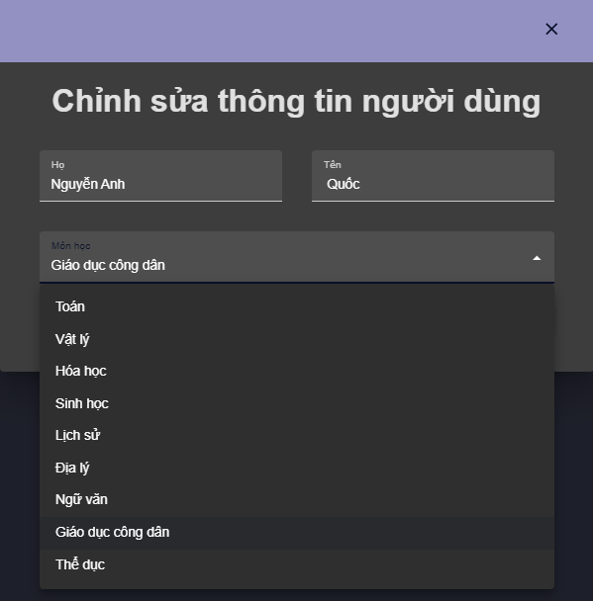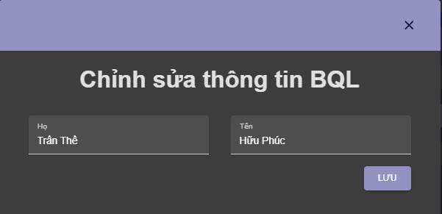

| **#** | **ItemName** | **Control** | **Data Type** | **I/O** | **Description** |
| --- | --- | --- | --- | --- | --- |
|  | lblEditTeacher | Label | Text | O | Nhãn tiêu đề “Chỉnh sửa thông tin giáo viên” |
|  | lblEditAdmin | Label | Text | O | Nhãn tiêu đề “Chỉnh sửa thông tin ban quản lý” |
|  | txtLastName | TextBox | Text | I | Ô chỉnh sửa “Họ” |
|  | txtFirstName | TextBox | Text | I | Ô chỉnh sửa “Tên” |
|  | ddSubject | Dropdown | Text | I | Ô chọn “Môn học” |
|  | btnSave | Button |  |  | Nút “Lưu” |
|  | btnClose | Button |  |  | Nút tắt màn hình |

* Người dùng bấm nút chỉnh sửa ở một hàng thông tin người dùng nào đó:
  + Nếu người dùng cần chỉnh sửa là giáo viên, hệ thống sẽ hiển thị màn hình chỉnh sửa giáo viên. Màn hình chỉnh sửa giáo viên có thêm dropdown box chọn môn học.
  + Người dùng chọn chỉnh sửa ban quản lý, hệ thống sẽ hiển thị màn hình chỉnh sửa ban quản lý.
* Người dùng điền đầy đủ thông tin giáo viên/ban quản lý cần chỉnh sửa. Sau đó click vào button Lưu. Nếu:
  + Người dùng điền đầy đủ và đúng chuẩn thông tin, hệ thống sẽ cập nhật và hiển thị thông tin người dùng vừa được chỉnh sửa trong danh sách người dùng kèm các thông tin đã được chỉnh sửa.
  + Nếu người dùng điền thiếu thông tin hoặc sai chuẩn thông tin, hệ thống sẽ hiển thị thông báo thiếu thông tin hoặc sai chuẩn thông tin.
* Người dùng ấn button Close sẽ tắt màn hình.

### 3.6. Màn hình tiếp nhận học sinh

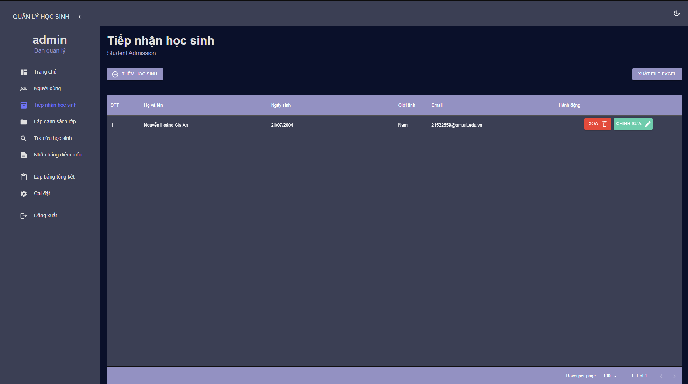

| **#** | **ItemName** | **Control** | **Data Type** | **I/O** | **Description** |
| --- | --- | --- | --- | --- | --- |
|  | lblStudentAdmission | Label | Text | O | Nhãn tiêu đề “Tiếp nhận học sinh” |
|  | itemDashboard | NavBarItem |  |  | Hiển thị giao diện trang chủ |
|  | itemUser | NavBarItem |  |  | Hiển thị giao diện quản lý người dùng |
|  | itemStudentAdmission | NavBarItem |  |  | Hiển thị giao diện tiếp nhận học sinh |
|  | itemClassList | NavBarItem |  |  | Hiển thị giao diện lập danh sách lớp |
|  | itemStudentLookup | NavBarItem |  |  | Hiển thị giao diện tra cứu học sinh |
|  | itemGradeInput | NavBarItem |  |  | Hiển thị giao diện lập danh sách lớp |
|  | itemSummaryTable | NavBarItem |  |  | Hiển thị giao diện lập bảng tổng kết |
|  | itemSettings | NavBarItem |  |  | Hiển thị giao diện cài đặt |
|  | itemLogOut | NavBarItem |  |  | Đăng xuất tài khoản người dùng và trở lại giao diện đăng nhập |
|  | ItemHello | BarStaticItem | Text | O | Hiển thị tên đăng nhập của User |
|  | ItemRole | BarStaticItem | Text | O | Hiển thị vai trò tài khoản của User |
|  | tableStudentsList | Table |  | O | Hiển thị danh sách học sinh |
|  | colIndex | TableColumn | Integer | O | Cột: “STT” |
|  | colFullName | TableColumn | Text | O | Cột: “Họ và tên” |
|  | colDateOfBirth | TableColumn | Text | O | Cột: “Ngày sinh” |
|  | colGender | TableColumn | Text | O | Cột: “Giới tính” |
|  | colEmail | TableColumn | Text | O | Cột: “Email” |
|  | colActions | TableColumn |  | O | Cột: “Hành động” |
|  | btnDeleteStudent | Button |  |  | Nút xóa học sinh |
|  | btnEditStudent | Button |  |  | Nút chỉnh sửa thông tin học sinh |
|  | btnAddStudent | Button |  |  | Nút thêm học sinh |
|  | btnExportExcel | Button |  |  | Nút xuất file Excel |
|  | pagination | Pagination |  | I/O | Điều khiển phân trang |
|  | lblRowsPerPage | Label | Text | O | Nhãn số hàng được hiển thị trên một trang |
|  | lblPageInfo | Label | Text | O | Nhãn thông tin trang hiện tại (1-6 of 6) |

* Màn hình hiển thị danh sách học sinh. Người dùng bấm vào tiêu đề từng cột, các thông tin trong cột đó sẽ được sắp xếp theo thứ tự tăng/giảm dần theo bảng mã ASCII kèm theo chú thích sắp xếp theo tăng dần hay giảm dần.
* Người dùng bấm vào button thêm học sinh (btnAddStudent) để bật màn hình thêm học sinh.
* Người dùng bấm vào button xóa học sinh (btnDeleteStudent) ở một hàng để xoá đi thông tin học sinh trên hàng đó.
* Người dùng bấm vào button chỉnh sửa thông tin học sinh (btnEditStudent) ở một hàng để bật màn hình chỉnh sửa thông tin học sinh ở hàng đó.
* Người dùng bấm vào button xuất file Excel (btnExportExcel) để tải về file Excel danh sách học sinh.

### 3.7. Màn hình thêm học sinh

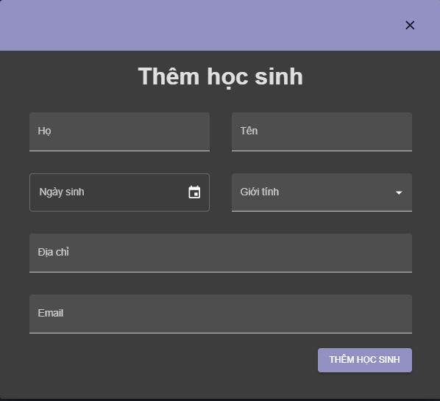

| **#** | **ItemName** | **Control** | **Data Type** | **I/O** | **Description** |
| --- | --- | --- | --- | --- | --- |
|  | lblAddStudent | Label | Text | O | Nhãn tiêu đề “Thêm học sinh” |
|  | txtLastName | TextBox | Text | I | Ô nhập liệu “Họ” |
|  | txtFirstName | TextBox | Text | I | Ô nhập liệu “Tên” |
|  | txtDateOfBirth | TextBox | Text | I | Ô nhập liệu “Ngày sinh” |
|  | ddGender | Dropdown | Text | I | Ô chọn “Giới tính” |
|  | txtAddress | TextBox | Text | I | Ô nhập liệu “Địa chỉ” |
|  | txtEmail | TextBox | Text | I | Ô nhập liệu “Email” |
|  | btnAddStudent | Button |  |  | Nút “Thêm học sinh” |
|  | btnClose | Button |  |  | Nút tắt màn hình |

* Người dùng điền đầy đủ thông tin học sinh. Sau đó click vào button Thêm học sinh. Nếu:
  + Người dùng điền đầy đủ và đúng chuẩn thông tin, hệ thống sẽ cập nhật và hiển thị thông tin học sinh vào danh sách học sinh kèm các thông tin đã được điền.
  + Nếu người dùng điền thiếu thông tin hoặc sai chuẩn thông tin, hệ thống sẽ hiển thị thông báo thiếu thông tin hoặc sai chuẩn thông tin.
* Người dùng bấm nút Close sẽ tắt màn hình.

### 3.8. Màn hình chỉnh sửa hồ sơ học sinh

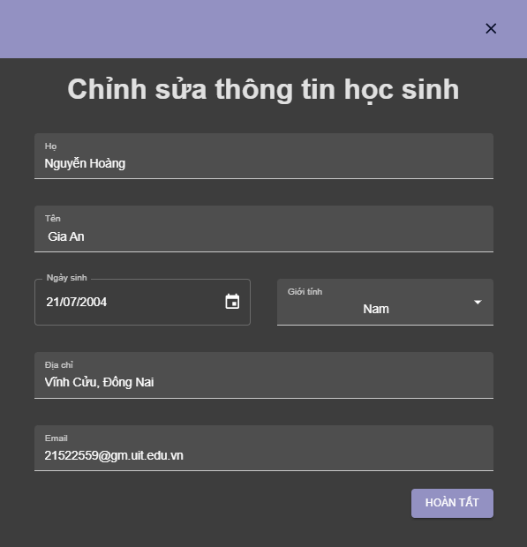

| **#** | **ItemName** | **Control** | **Data Type** | **I/O** | **Description** |
| --- | --- | --- | --- | --- | --- |
|  | lblEditStudent | Label | Text | O | Nhãn tiêu đề “Chỉnh sửa thông tin học sinh” |
|  | txtLastName | TextBox | Text | I | Ô chỉnh sửa “Họ” |
|  | txtFirstName | TextBox | Text | I | Ô chỉnh sửa “Tên” |
|  | txtDateOfBirth | TextBox | Text | I | Ô chỉnh sửa “Ngày sinh” |
|  | ddGender | Dropdown | Text | I | Ô chọn “Giới tính” |
|  | txtAddress | TextBox | Text | I | Ô chỉnh sửa “Địa chỉ” |
|  | txtEmail | TextBox | Text | I | Ô chỉnh sửa “Email” |
|  | btnSave | Button |  |  | Nút “Hoàn tất” |
|  | btnClose | Button |  |  | Nút tắt màn hình |

* Người dùng bấm nút chỉnh sửa ở một hàng thông tin học sinh nào đó:
* Người dùng điền đầy đủ thông tin học sinh cần chỉnh sửa. Sau đó click vào button Lưu. Nếu:
  + Người dùng điền đầy đủ và đúng chuẩn thông tin, hệ thống sẽ cập nhật và hiển thị thông tin học sinh vừa được chỉnh sửa trong danh sách học sinh kèm các thông tin đã được chỉnh sửa.
  + Nếu người dùng điền thiếu thông tin hoặc sai chuẩn thông tin, hệ thống sẽ hiển thị thông báo thiếu thông tin hoặc sai chuẩn thông tin.
* Người dùng ấn button Close sẽ tắt màn hình.

### 3.9. Màn hình lập danh sách lớp

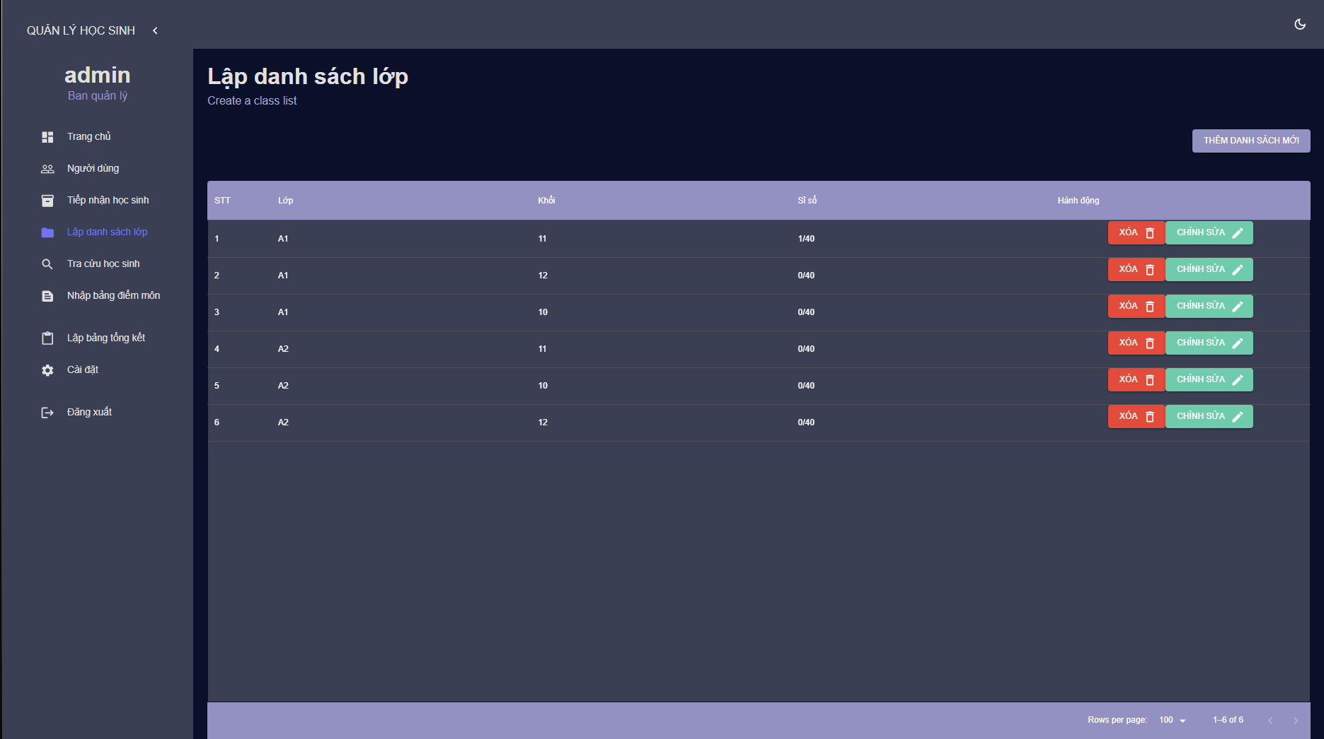

| **#** | **ItemName** | **Control** | **Data Type** | **I/O** | **Description** |
| --- | --- | --- | --- | --- | --- |
|  | lblClassList | Label | Text | O | Nhãn tiêu đề “Lập danh sách lớp” |
|  | itemDashboard | NavBarItem |  |  | Hiển thị giao diện trang chủ |
|  | itemUser | NavBarItem |  |  | Hiển thị giao diện quản lý người dùng |
|  | itemStudentAdmission | NavBarItem |  |  | Hiển thị giao diện tiếp nhận học sinh |
|  | itemClassList | NavBarItem |  |  | Hiển thị giao diện lập danh sách lớp |
|  | itemStudentLookup | NavBarItem |  |  | Hiển thị giao diện tra cứu học sinh |
|  | itemGradeInput | NavBarItem |  |  | Hiển thị giao diện lập danh sách lớp |
|  | itemSummaryTable | NavBarItem |  |  | Hiển thị giao diện lập bảng tổng kết |
|  | itemSettings | NavBarItem |  |  | Hiển thị giao diện cài đặt |
|  | itemLogOut | NavBarItem |  |  | Đăng xuất tài khoản người dùng và trở lại giao diện đăng nhập |
|  | ItemHello | BarStaticItem | Text | O | Hiển thị tên đăng nhập của User |
|  | ItemRole | BarStaticItem | Text | O | Hiển thị vai trò tài khoản của User |
|  | tableClassList | Table |  | O | Hiển thị danh sách lớp học |
|  | colIndex | TableColumn | Integer | O | Cột: “STT” |
|  | colClassName | TableColumn | Text | O | Cột: “Lớp” |
|  | colGrade | TableColumn | Text | O | Cột: “Khối” |
|  | colStudentNum | TableColumn | Text | O | Cột: “Sĩ số” |
|  | colActions | TableColumn |  | O | Cột: “Hành động” |
|  | btnDeleteClass | Button |  |  | Nút xóa lớp |
|  | btnEditClass | Button |  |  | Nút chỉnh sửa danh sách lớp |
|  | btnAddClass | Button |  |  | Nút thêm lớp học |
|  | pagination | Pagination |  | I/O | Điều khiển phân trang |
|  | lblRowsPerPage | Label | Text | O | Nhãn số hàng được hiển thị trên một trang |
|  | lblPageInfo | Label | Text | O | Nhãn thông tin trang hiện tại (1-6 of 6) |

* Màn hình hiển thị danh sách lớp học. Người dùng bấm vào tiêu đề từng cột, các thông tin trong cột đó sẽ được sắp xếp theo thứ tự tăng/giảm dần theo bảng mã ASCII kèm theo chú thích sắp xếp theo tăng dần hay giảm dần.
* Người dùng bấm vào button thêm lớp học (btnAddClass) để bật màn hình thêm lớp học.
* Người dùng bấm vào button xóa lớp học (btnDeleteClass) ở một hàng để xoá đi thông tin lớp học trên hàng đó.
* Người dùng bấm vào button chỉnh sửa thông tin lớp học (btnEditClass) ở một hàng để bật màn hình chỉnh sửa lớp học ở hàng đó.

### 3.10. Màn hình thêm lớp học

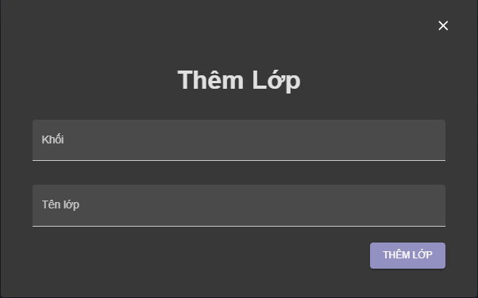

| **#** | **ItemName** | **Control** | **Data Type** | **I/O** | **Description** |
| --- | --- | --- | --- | --- | --- |
|  | lblAddClass | Label | Text | O | Nhãn tiêu đề “Thêm Lớp” |
|  | txtGrade | TextBox | Text | I | Ô nhập liệu “Khối” |
|  | txtClassName | TextBox | Text | I | Ô nhập liệu “Tên lớp” |
|  | btnAddClass | Button |  |  | Nút “Thêm lớp” |
|  | btnClose | Button |  |  | Nút tắt màn hình |

* Người dùng bấm nút thêm lớp học.
* Người điền đầy thông tin lớp học. Sau đó click vào button Thêm lớp. Nếu:
  + Người dùng điền đầy đủ và đúng chuẩn thông tin, hệ thống sẽ cập nhật và hiển thị thông tin lớp học vừa được chỉnh sửa trong danh sách lớp học.
  + Nếu người dùng điền thiếu thông tin hoặc sai chuẩn thông tin, hệ thống sẽ hiển thị thông báo thiếu thông tin hoặc sai chuẩn thông tin.
* Người dùng ấn button Close sẽ tắt màn hình.

### 3.11. Màn hình chỉnh sửa lớp học

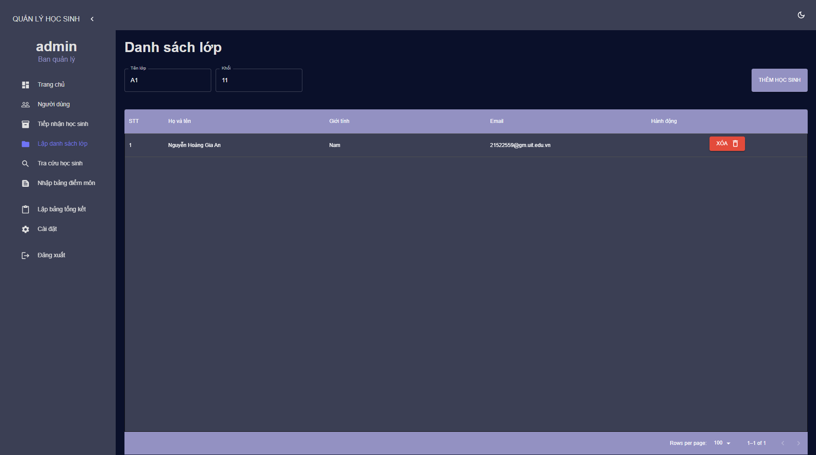

| **#** | **ItemName** | **Control** | **Data Type** | **I/O** | **Description** |
| --- | --- | --- | --- | --- | --- |
|  | lblEditClass | Label | Text | O | Nhãn tiêu đề “Danh sách lớp” |
|  | itemDashboard | NavBarItem |  |  | Hiển thị giao diện trang chủ |
|  | itemUser | NavBarItem |  |  | Hiển thị giao diện quản lý người dùng |
|  | itemStudentAdmission | NavBarItem |  |  | Hiển thị giao diện tiếp nhận học sinh |
|  | itemClassList | NavBarItem |  |  | Hiển thị giao diện lập danh sách lớp |
|  | itemStudentLookup | NavBarItem |  |  | Hiển thị giao diện tra cứu học sinh |
|  | itemGradeInput | NavBarItem |  |  | Hiển thị giao diện lập danh sách lớp |
|  | itemSummaryTable | NavBarItem |  |  | Hiển thị giao diện lập bảng tổng kết |
|  | itemSettings | NavBarItem |  |  | Hiển thị giao diện cài đặt |
|  | itemLogOut | NavBarItem |  |  | Đăng xuất tài khoản người dùng và trở lại giao diện đăng nhập |
|  | ItemHello | BarStaticItem | Text | O | Hiển thị tên đăng nhập của User |
|  | ItemRole | BarStaticItem | Text | O | Hiển thị vai trò tài khoản của User |
|  | tableStudentList | Table |  | O | Hiển thị danh sách học sinh trong lớp học |
|  | colIndex | TableColumn | Integer | O | Cột: “STT” |
|  | colFullName | TableColumn | Text | O | Cột: “Họ và tên” |
|  | colGender | TableColumn | Text | O | Cột: “Giới tính” |
|  | colEmail | TableColumn | Text | O | Cột: “Email” |
|  | colActions | TableColumn |  | O | Cột: “Hành động” |
|  | btnDeleteStudent | Button |  |  | Nút xóa học sinh ra khỏi lớp |
|  | btnEditClass | Button |  |  | Nút chỉnh sửa danh sách lớp |
|  | txtClassName | TextBox | Text | I | Ô nhập liệu “Tên lớp” |
|  | txtGrade | TextBox | Text | I | Ô nhập liệu “Khối” |
|  | btnAddStudent | Button |  |  | Nút thêm học sinh vào lớp |
|  | pagination | Pagination |  | I/O | Điều khiển phân trang |
|  | lblRowsPerPage | Label | Text | O | Nhãn số hàng được hiển thị trên một trang |
|  | lblPageInfo | Label | Text | O | Nhãn thông tin trang hiện tại (1-6 of 6) |

* Màn hình hiển thị danh sách học sinh trong lớp. Khi người dùng bấm vào tiêu đề mỗi cột thì hệ thống sẽ sắp xếp nội dung của cột đó theo thứ tự bảng mã ASCII từ trên xuống hoặc từ dưới lên.
* Người dùng có thể bấm vào ô chọn lớp hoặc chọn khối để chuyển sang chỉnh sửa các lớp khác.
* Người dùng bấm nút xóa ở mỗi hàng thông tin học sinh (btnDeleteStudent) thì học sinh sẽ bị xóa khỏi lớp đó nhưng không bị xoá khỏi hệ thống.
* Người dùng bấm nút thêm học sinh (btnAddStudent) để chuyển sang màn hình thêm học sinh vào lớp.

### 3.12. Màn hình thêm học sinh vào lớp

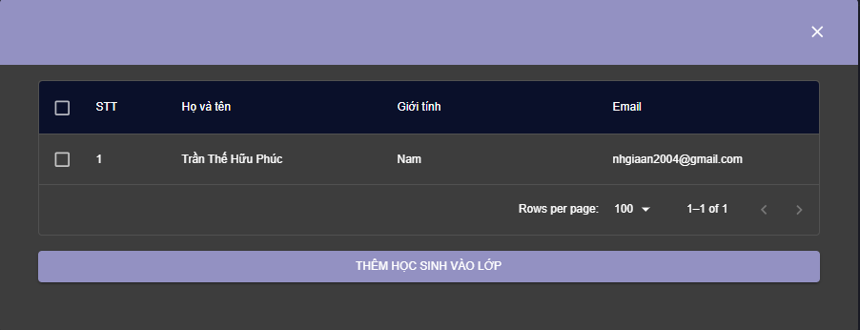

| **#** | **ItemName** | **Control** | **Data Type** | **I/O** | **Description** |
| --- | --- | --- | --- | --- | --- |
|  | tableSelectStudent | Table |  | O | Danh sách những học sinh chưa được thêm vào lớp nào |
|  | checkSelectStudent | Checkbox | Boolean | I | Checkbox để chọn học sinh |
|  | colIndex | TableColumn | Integer | O | Cột: “STT” |
|  | colFullName | TableColumn | Text | O | Cột: “Họ và tên” |
|  | colGender | TableColumn | Text | O | Cột: “Giới tính” |
|  | colEmail | TableColumn | Text | O | Cột: “Email” |
|  | pagination | Pagination |  | I/O | Điều khiển phân trang |
|  | lblRowsPerPage | Label | Text | O | Nhãn số hàng được hiển thị trên một trang |
|  | lblPageInfo | Label | Text | O | Nhãn thông tin trang hiện tại (1-1 of 1) |
|  | btnAddStudent | Button |  |  | Nút “Thêm học sinh vào lớp” |
|  | btnClose | Button |  |  | Nút tắt màn hình |

* Màn hình hiển thị danh sách những học sinh chưa được thêm vào lớp nào.
* Người dùng bấm vào checkbox chọn học sinh và sau đó bấm vào button thêm học sinh vào lớp (btnAddStudent) để thêm những học sinh vừa được chọn đó để vào lớp.
* Người dùng có thể bấm thêm một lần nữa vào ô checkbox để có thể huỷ chọn học sinh đó.
* Nếu người dùng bấm ô checkbox trên cùng thì có thể chọn tất cả học sinh trong danh sách đó để thêm vào lớp.

### 3.13. Màn hình tra cứu học sinh

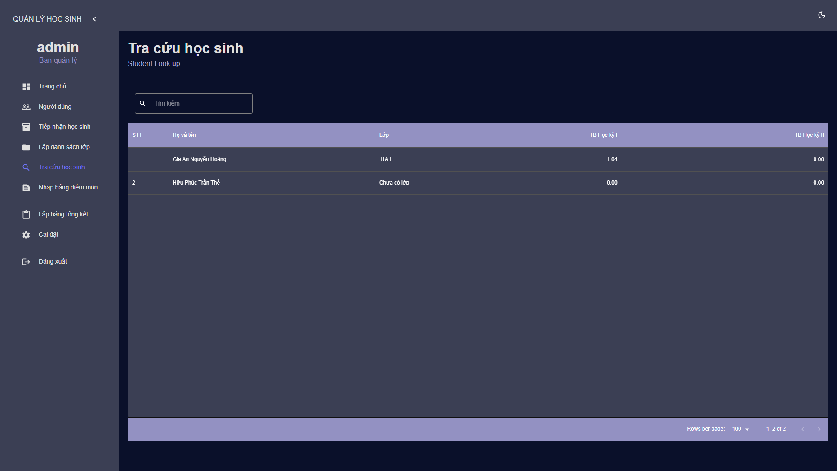

| **#** | **ItemName** | **Control** | **Data Type** | **I/O** | **Description** |
| --- | --- | --- | --- | --- | --- |
|  | lblStudentLookup | Label | Text | O | Nhãn tiêu đề “Tra cứu học sinh” |
|  | itemDashboard | NavBarItem |  |  | Hiển thị giao diện trang chủ |
|  | itemUser | NavBarItem |  |  | Hiển thị giao diện quản lý người dùng |
|  | itemStudentAdmission | NavBarItem |  |  | Hiển thị giao diện tiếp nhận học sinh |
|  | itemClassList | NavBarItem |  |  | Hiển thị giao diện lập danh sách lớp |
|  | itemStudentLookup | NavBarItem |  |  | Hiển thị giao diện tra cứu học sinh |
|  | itemGradeInput | NavBarItem |  |  | Hiển thị giao diện lập danh sách lớp |
|  | itemSummaryTable | NavBarItem |  |  | Hiển thị giao diện lập bảng tổng kết |
|  | itemSettings | NavBarItem |  |  | Hiển thị giao diện cài đặt |
|  | itemLogOut | NavBarItem |  |  | Đăng xuất tài khoản người dùng và trở lại giao diện đăng nhập |
|  | ItemHello | BarStaticItem | Text | O | Hiển thị tên đăng nhập của User |
|  | ItemRole | BarStaticItem | Text | O | Hiển thị vai trò tài khoản của User |
|  | tableStudentList | Table |  | O | Hiển thị danh sách toàn bộ học sinh |
|  | colIndex | TableColumn | Integer | O | Cột: “STT” |
|  | colFullName | TableColumn | Text | O | Cột: “Họ và tên” |
|  | colClass | TableColumn | Text | O | Cột: “Lớp” |
|  | colAverageSem1 | TableColumn | Float | O | Cột: “TB học kỳ 1” |
|  | colAverageSem2 | TableColumn | Float | O | Cột: “TB học kỳ 2” |
|  | iconStudentSearch | pictureBox | Photo | O | Icon tìm kiếm |
|  | txtStudentSearch | TextBox | Text | I/O | Điền thông tin học sinh cần tìm (tên, điểm, …) |
|  | pagination | Pagination |  | I/O | Điều khiển phân trang |
|  | lblRowsPerPage | Label | Text | O | Nhãn số hàng được hiển thị trên một trang |
|  | lblPageInfo | Label | Text | O | Nhãn thông tin trang hiện tại (1-6 of 6) |

* Màn hình hiện ra danh sách toàn bộ học sinh có trong cơ sở dữ liệu của hệ thống và thông tin những học sinh đó.
* Người dùng điền thông tin vào ô Tìm kiếm (txtStudentSearch) để tra cứu học sinh có thông tin trùng hoặc gần khớp với thông tin được tìm kiếm.
* Thông tin sẽ được cập nhật liên tục theo thông tin được tìm kiếm bởi người dùng.

### 3.14. Màn hình nhập bảng điểm môn

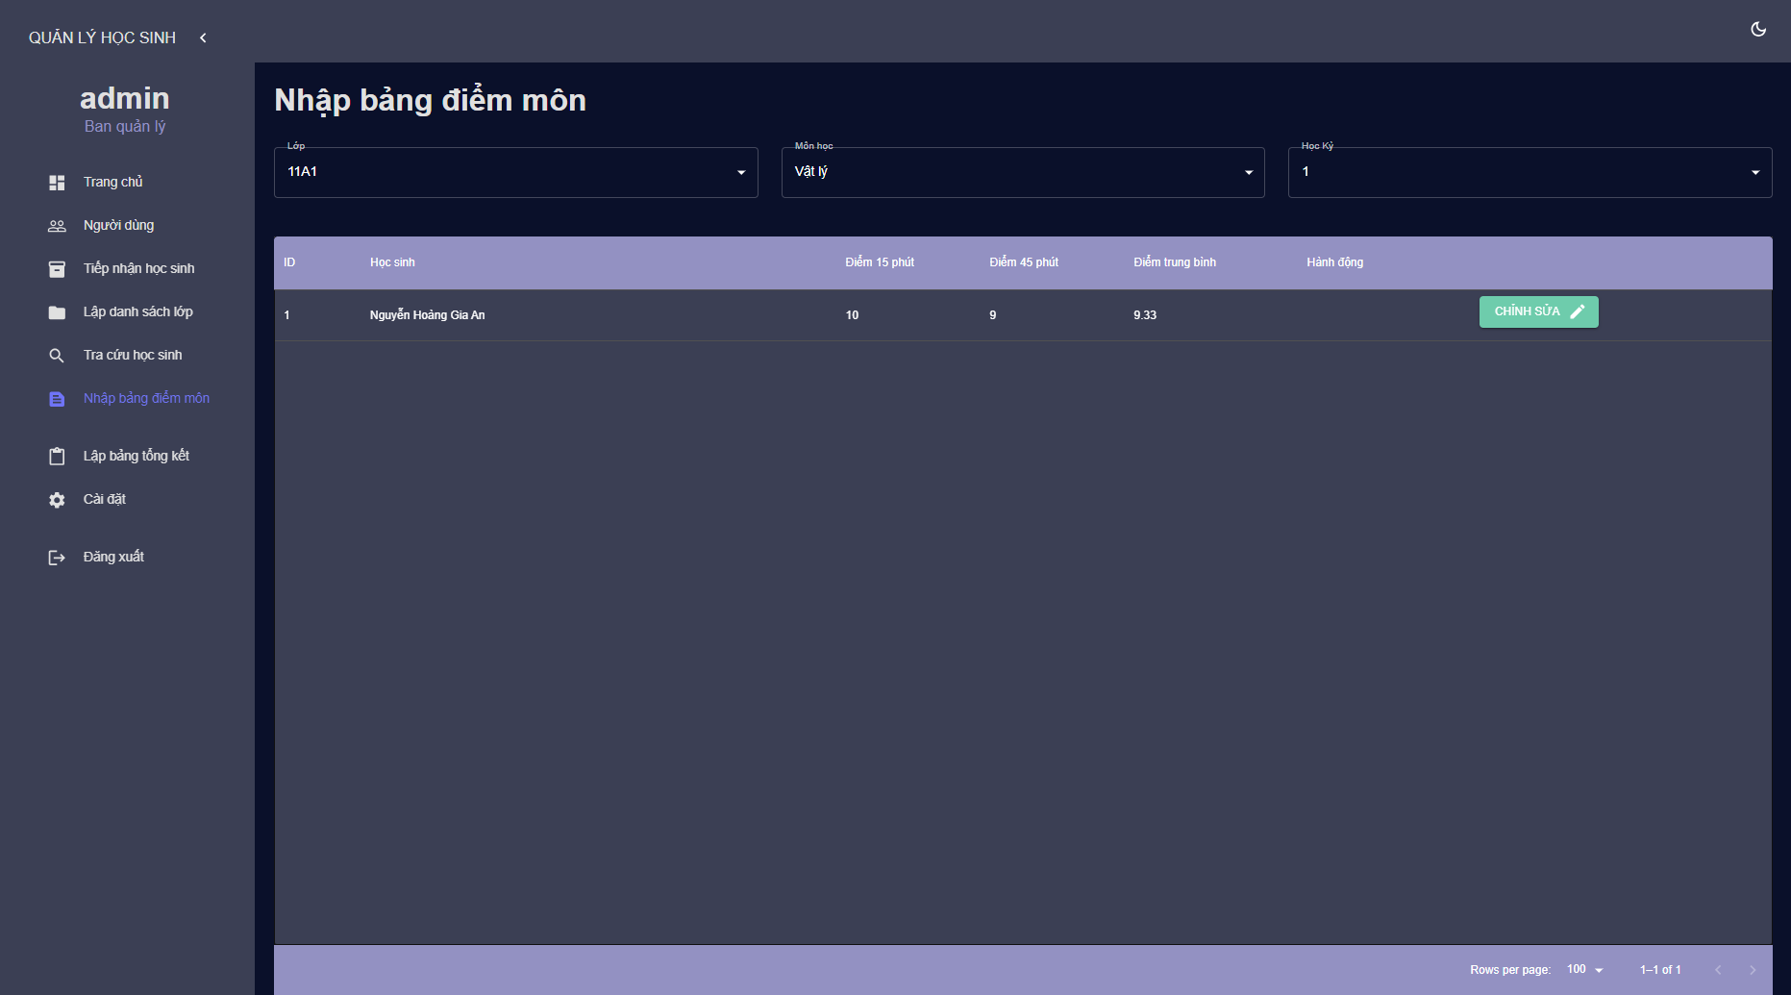

| **#** | **ItemName** | **Control** | **Data Type** | **I/O** | **Description** |
| --- | --- | --- | --- | --- | --- |
|  | lblScoreSubmission | Label | Text | O | Nhãn tiêu đề “Nhập bảng điểm môn” |
|  | itemDashboard | NavBarItem |  |  | Hiển thị giao diện trang chủ |
|  | itemUser | NavBarItem |  |  | Hiển thị giao diện quản lý người dùng |
|  | itemStudentAdmission | NavBarItem |  |  | Hiển thị giao diện tiếp nhận học sinh |
|  | itemClassList | NavBarItem |  |  | Hiển thị giao diện lập danh sách lớp |
|  | itemStudentLookup | NavBarItem |  |  | Hiển thị giao diện tra cứu học sinh |
|  | itemGradeInput | NavBarItem |  |  | Hiển thị giao diện lập danh sách lớp |
|  | itemSummaryTable | NavBarItem |  |  | Hiển thị giao diện lập bảng tổng kết |
|  | itemSettings | NavBarItem |  |  | Hiển thị giao diện cài đặt |
|  | itemLogOut | NavBarItem |  |  | Đăng xuất tài khoản người dùng và trở lại giao diện đăng nhập |
|  | ItemHello | BarStaticItem | Text | O | Hiển thị tên đăng nhập của User |
|  | ItemRole | BarStaticItem | Text | O | Hiển thị vai trò tài khoản của User |
|  | tableSemReport | Table |  | O | Bảng tổng kết học kỳ |
|  | colIndex | TableColumn | Integer | O | Cột “STT” |
|  | colFullName | TableColumn | Text | O | Cột “Họ và tên” |
|  | colStudentNum | TableColumn | Integer | O | Cột “Sĩ số” |
|  | colPassed | TableColumn | Integer | O | Cột “Số lượng đạt” |
|  | colRatio | TableColumn | Float | O | Cột “Tỷ lệ” |
|  | ddSemester | Dropdown | Integer | I | Ô chọn “Học kỳ” |
|  | btnEditScore | Button |  |  | Nút chỉnh sửa điểm số |
|  | pagination | Pagination |  | I/O | Điều khiển phân trang |
|  | lblRowsPerPage | Label | Text | O | Nhãn số hàng được hiển thị trên một trang |
|  | lblPageInfo | Label | Text | O | Nhãn thông tin trang hiện tại (1-6 of 6) |

* Người dùng bấm chọn lớp, học kỳ và môn học ở các dropdown (ddClassName, ddSubject, ddSemester).
* Màn hình hiển thị danh sách các học sinh trong một lớp và các cột điểm của môn học trong học kỳ mà người dùng đã chọn.
* Người dùng bấm nút chỉnh sửa (btnEditScore) để hệ thống hiển thị màn hình chỉnh sửa điểm cho học sinh.

### 3.15. Màn hình chỉnh sửa điểm số

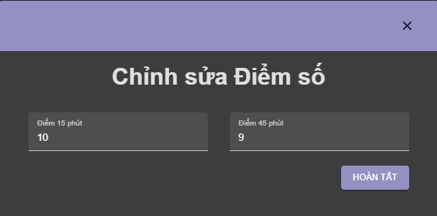

| **#** | **ItemName** | **Control** | **Data Type** | **I/O** | **Description** |
| --- | --- | --- | --- | --- | --- |
|  | lblGrading | Label | Text | O | Nhãn tiêu đề “Chỉnh sửa Điểm số” |
|  | txt15mins | TextBox | Float | I | Ô nhập liệu “Điểm 15 phút” |
|  | txt45mins | TextBox | Float | I | Ô nhập liệu “Điểm 45 phút” |
|  | btnSave | Button |  |  | Nút “Hoàn tất” |
|  | btnClose | Button |  |  | Nút tắt màn hình |

.

* Người điền đầy đủ điểm số. Sau đó click vào button Hoàn tất. Nếu:
  + Người dùng điền đầy đủ và đúng chuẩn thông tin, hệ thống sẽ cập nhật và hiển thị thông tin lớp học vừa được chỉnh sửa trong danh sách lớp học. Điểm số mặc định là 0 điểm.
  + Nếu người dùng điền sai chuẩn thông tin, hệ thống sẽ hiển thị thông báo sai chuẩn thông tin.

### 3.16. Màn hình lập bảng tổng kết

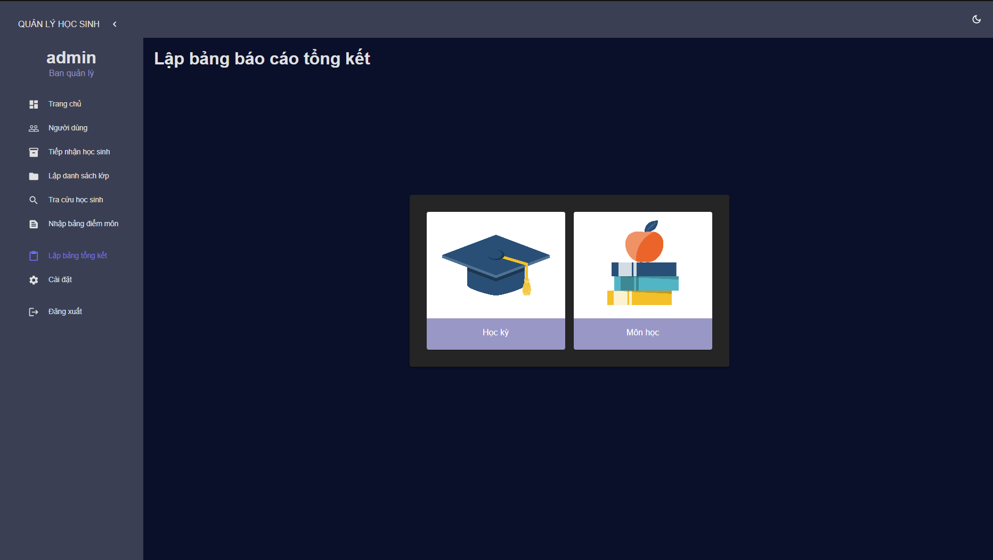

| **#** | **ItemName** | **Control** | **Data Type** | **I/O** | **Description** |
| --- | --- | --- | --- | --- | --- |
|  | lblReport | Label | Text | O | Nhãn tiêu đề “Lập báo cáo tổng kết” |
|  | itemDashboard | NavBarItem |  |  | Hiển thị giao diện trang chủ |
|  | itemUser | NavBarItem |  |  | Hiển thị giao diện quản lý người dùng |
|  | itemStudentAdmission | NavBarItem |  |  | Hiển thị giao diện tiếp nhận học sinh |
|  | itemClassList | NavBarItem |  |  | Hiển thị giao diện lập danh sách lớp |
|  | itemStudentLookup | NavBarItem |  |  | Hiển thị giao diện tra cứu học sinh |
|  | itemGradeInput | NavBarItem |  |  | Hiển thị giao diện lập danh sách lớp |
|  | itemSummaryTable | NavBarItem |  |  | Hiển thị giao diện lập bảng tổng kết |
|  | itemSettings | NavBarItem |  |  | Hiển thị giao diện cài đặt |
|  | itemLogOut | NavBarItem |  |  | Đăng xuất tài khoản người dùng và trở lại giao diện đăng nhập |
|  | ItemHello | BarStaticItem | Text | O | Hiển thị tên đăng nhập của User |
|  | ItemRole | BarStaticItem | Text | O | Hiển thị vai trò tài khoản của User |
|  | cardSemReport | CardActionArea |  |  | Nút chức năng lập báo cáo tổng kết học kỳ |
|  | lblSemReport | Label | Text | O | Nhãn chức năng “Lập báo cáo tổng kết học kỳ” |
|  | pictureBoxSemReport | PictureBox | Photo | O | Hình đại diện cho chức năng lập báo cáo tổng kết học kỳ |
|  | cardSubReport | CardActionArea |  |  | Nút chức năng lập báo cáo tổng kết môn học |
|  | lblSubReport | Label | Text | O | Nhãn chức năng “Lập báo cáo tổng kết môn học” |
|  | pictureBoxSubReport | PictureBox | Photo | O | Hình đại diện cho chức năng lập báo cáo tổng kết môn học |

* Màn hình hiển thị 2 chức năng lập báo cáo tổng kết học kỳ và báo cáo tổng kết môn học theo tùy chọn của người dùng.
* Người dùng chọn Học kỳ (cardSemReport) để chuyển sang màn hình lập bảng tổng kết học kỳ.
* Người dùng chọn Môn học (cardSubReport) để chuyển sang màn hình lập bảng tổng kết môn học.

### 3.17. Màn hình lập bảng tổng kết học kỳ

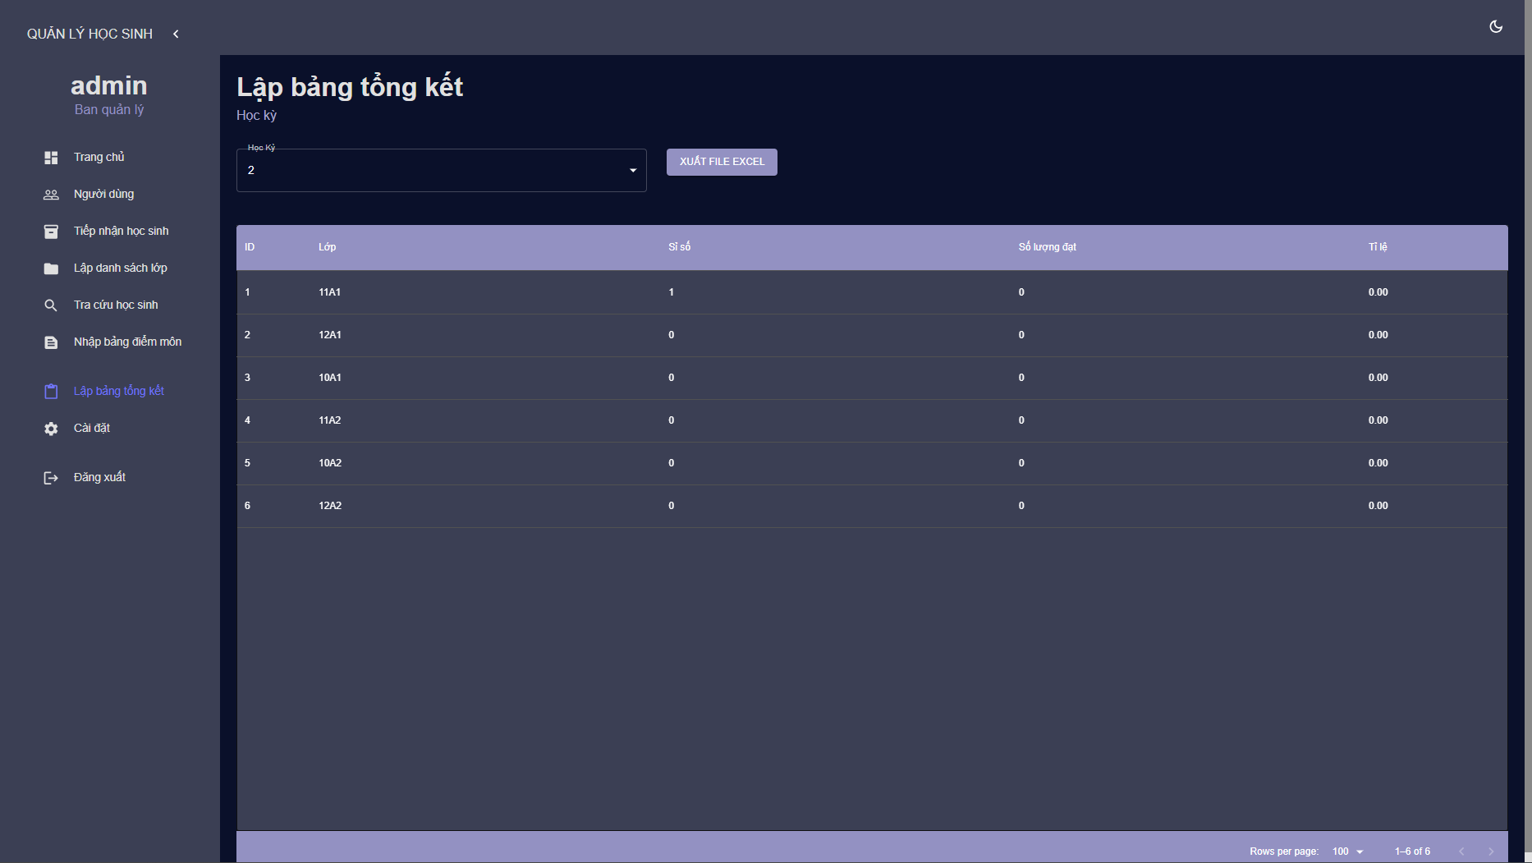

| **#** | **ItemName** | **Control** | **Data Type** | **I/O** | **Description** |
| --- | --- | --- | --- | --- | --- |
|  | lblSemReport | Label | Text | O | Nhãn tiêu đề “Lập báo cáo tổng kết học kỳ” |
|  | itemDashboard | NavBarItem |  |  | Hiển thị giao diện trang chủ |
|  | itemUser | NavBarItem |  |  | Hiển thị giao diện quản lý người dùng |
|  | itemStudentAdmission | NavBarItem |  |  | Hiển thị giao diện tiếp nhận học sinh |
|  | itemClassList | NavBarItem |  |  | Hiển thị giao diện lập danh sách lớp |
|  | itemStudentLookup | NavBarItem |  |  | Hiển thị giao diện tra cứu học sinh |
|  | itemGradeInput | NavBarItem |  |  | Hiển thị giao diện lập danh sách lớp |
|  | itemSummaryTable | NavBarItem |  |  | Hiển thị giao diện lập bảng tổng kết |
|  | itemSettings | NavBarItem |  |  | Hiển thị giao diện cài đặt |
|  | itemLogOut | NavBarItem |  |  | Đăng xuất tài khoản người dùng và trở lại giao diện đăng nhập |
|  | ItemHello | BarStaticItem | Text | O | Hiển thị tên đăng nhập của User |
|  | ItemRole | BarStaticItem | Text | O | Hiển thị vai trò tài khoản của User |
|  | tableSemReport | Table |  | O | Bảng tổng kết học kỳ |
|  | colIndex | TableColumn | Numeric | O | Cột “STT” |
|  | colClassName | TableColumn | Text | O | Cột “Lớp” |
|  | colStudentNum | TableColumn | Integer | O | Cột “Sĩ số” |
|  | colPassed | TableColumn | Integer | O | Cột “Số lượng đạt” |
|  | colRatio | TableColumn | Float | O | Cột “Tỷ lệ” |
|  | ddSemester | Dropdown | Integer | I | Ô chọn “Học kỳ” |
|  | btnExportExcel | Button |  |  | Nút xuất file Excel |
|  | pagination | Pagination |  | I/O | Điều khiển phân trang |
|  | lblRowsPerPage | Label | Text | O | Nhãn số hàng được hiển thị trên một trang |
|  | lblPageInfo | Label | Text | O | Nhãn thông tin trang hiện tại (1-6 of 6) |

* Người dùng bấm chọn học kỳ.
* Màn hình hiển thị danh sách các lớp kèm với sĩ số, tổng kết về số lượng học sinh có điểm tổng kết đạt yêu cầu và tỉ lệ học sinh có điểm tổng kết đạt yêu cầu của từng lớp.
* Người dùng có thể bấm nút xuất file Excel (btnExportExcel) để tải file Excel bảng tổng kết về máy.

### 3.18. Màn hình lập bảng tổng kết môn học

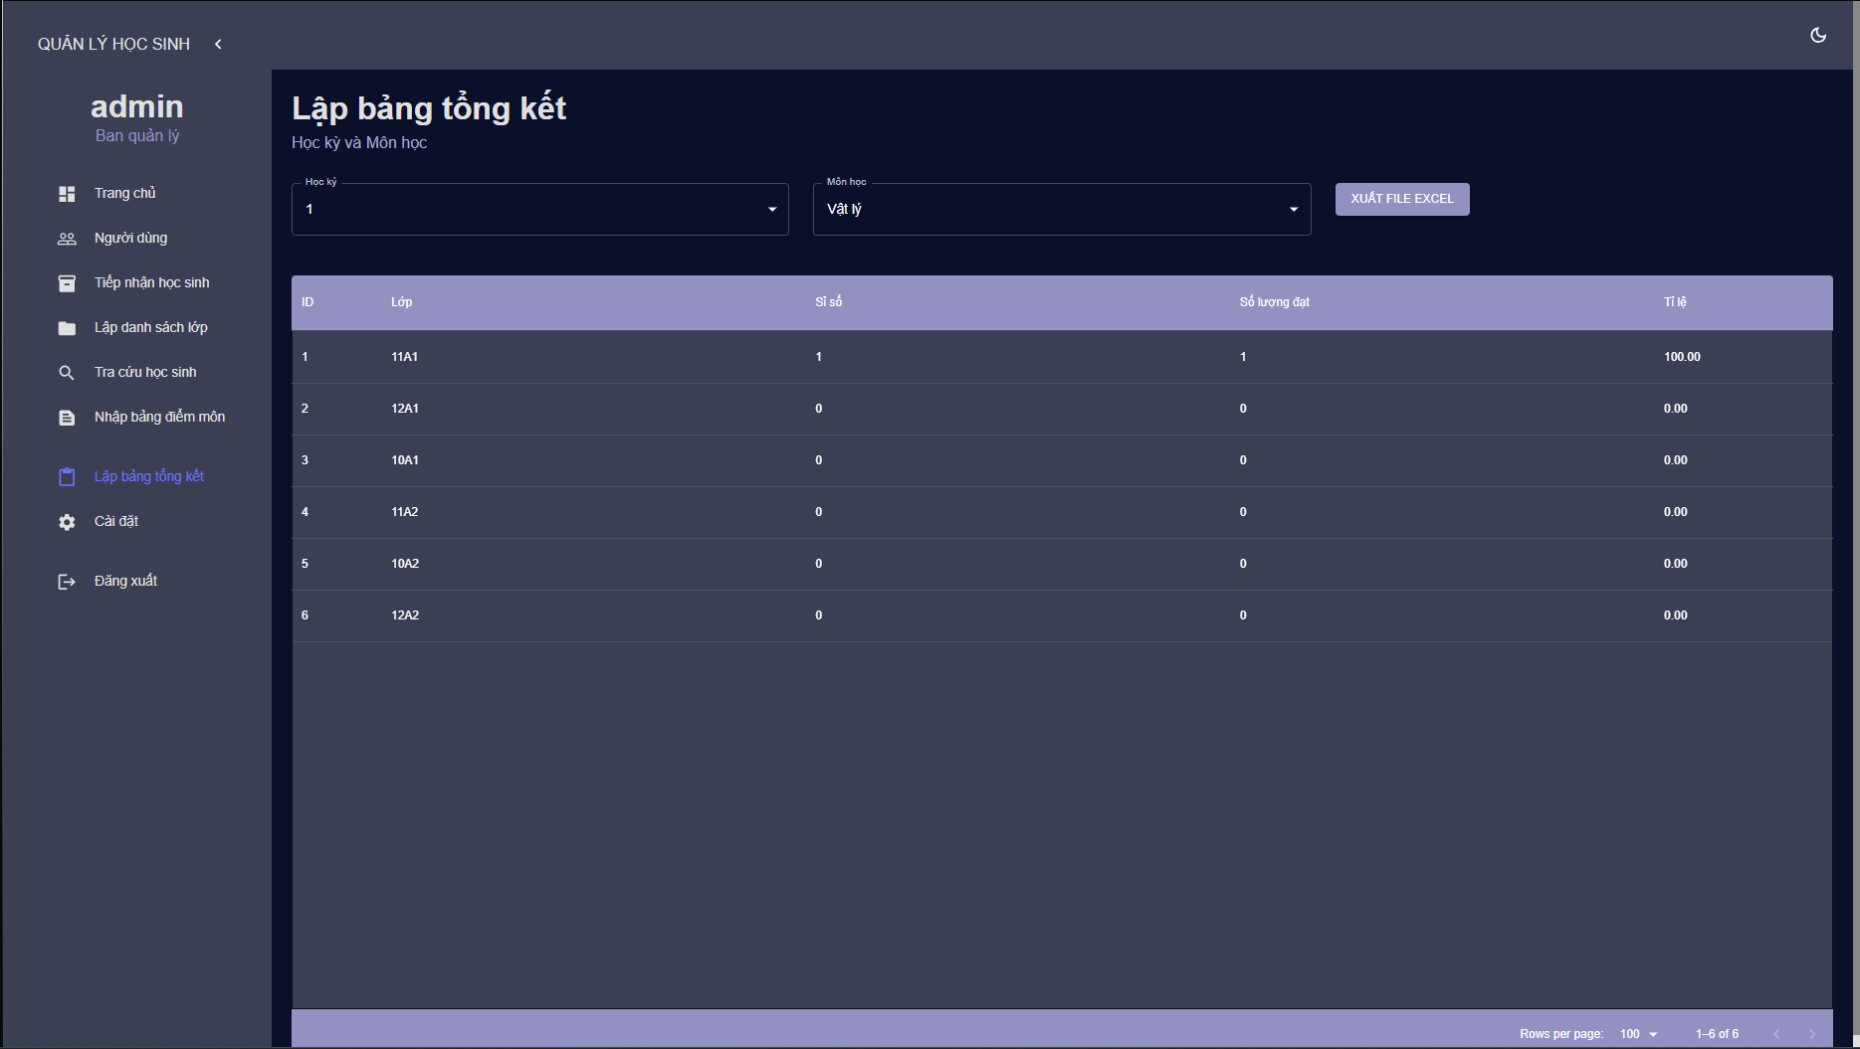

| **#** | **ItemName** | **Control** | **Data Type** | **I/O** | **Description** |
| --- | --- | --- | --- | --- | --- |
|  | lblSubReport | Label | Text | O | Nhãn tiêu đề “Lập báo cáo tổng kết học kỳ và môn học” |
|  | itemDashboard | NavBarItem |  |  | Hiển thị giao diện trang chủ |
|  | itemUser | NavBarItem |  |  | Hiển thị giao diện quản lý người dùng |
|  | itemStudentAdmission | NavBarItem |  |  | Hiển thị giao diện tiếp nhận học sinh |
|  | itemClassList | NavBarItem |  |  | Hiển thị giao diên lập danh sách lớp |
|  | itemStudentLookup | NavBarItem |  |  | Hiển thị giao diện tra cứu học sinh |
|  | itemGradeInput | NavBarItem |  |  | Hiển thị giao diện lập danh sách lớp |
|  | itemSummaryTable | NavBarItem |  |  | Hiển thị giao diện lập bảng tổng kết |
|  | itemSettings | NavBarItem |  |  | Hiển thị giao diện cài đặt |
|  | itemLogOut | NavBarItem |  |  | Đăng xuất tài khoản người dùng và trở lại giao diện đăng nhập |
|  | ItemHello | BarStaticItem | Text | O | Hiển thị tên đăng nhập của User |
|  | ItemRole | BarStaticItem | Text | O | Hiển thị vai trò tài khoản của User |
|  | tableSubReport | Table |  | O | Bảng tổng kết môn học |
|  | colIndex | TableColumn | Numeric | O | Cột “STT” |
|  | colClassName | TableColumn | Text | O | Cột “Lớp” |
|  | colStudentNum | TableColumn | Integer | O | Cột “Sĩ số” |
|  | colPassed | TableColumn | Integer | O | Cột “Số lượng đạt” |
|  | colRatio | TableColumn | Float | O | Cột “Tỷ lệ” |
|  | ddSemester | Dropdown | Integer | I | Ô chọn “Học kỳ” |
|  | ddSubject | Dropdown | Text | I | Ô chọn “Môn học” |
|  | btnExportExcel | Button |  |  | Nút xuất file Excel |
|  | pagination | Pagination |  | I/O | Điều khiển phân trang |
|  | lblRowsPerPage | Label | Text | O | Nhãn số hàng được hiển thị trên một trang |
|  | lblPageInfo | Label | Text | O | Nhãn thông tin trang hiện tại (1-6 of 6) |

* Người dùng bấm chọn học kỳ và môn học.
* Màn hình hiển thị danh sách các lớp kèm với sĩ số, tổng kết về số lượng học sinh có điểm trung bình môn đạt yêu cầu và tỉ lệ học sinh có điểm trung bình môn đạt yêu cầu của từng lớp.
* Người dùng có thể bấm nút xuất file Excel (btnExportExcel) để tải file Excel bảng tổng kết về máy.

### 3.19. Màn hình cài đặt (thay đổi quy định)

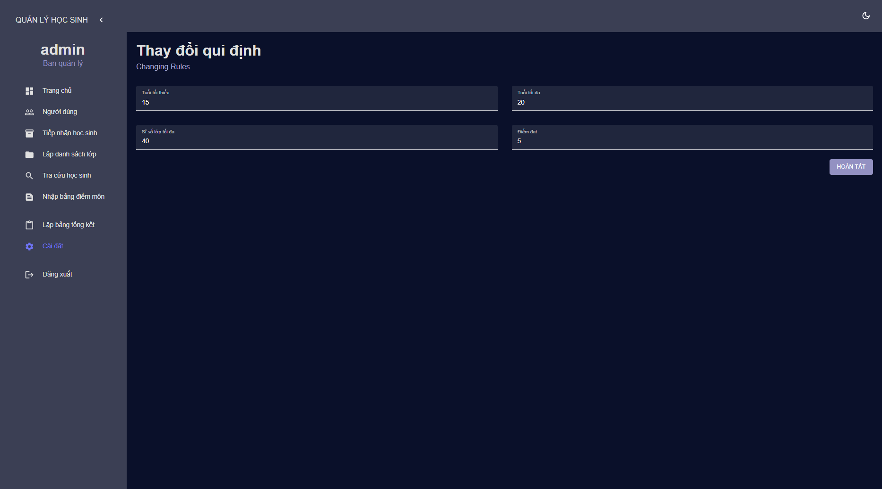

| **#** | **ItemName** | **Control** | **Data Type** | **I/O** | **Description** |
| --- | --- | --- | --- | --- | --- |
|  | lblConfiguration | Label | Text | O | Nhãn tiêu đề “Thay đổi quy định” |
|  | itemDashboard | NavBarItem |  |  | Hiển thị giao diện trang chủ |
|  | itemUser | NavBarItem |  |  | Hiển thị giao diện quản lý người dùng |
|  | itemStudentAdmission | NavBarItem |  |  | Hiển thị giao diện tiếp nhận học sinh |
|  | itemClassList | NavBarItem |  |  | Hiển thị giao diên lập danh sách lớp |
|  | itemStudentLookup | NavBarItem |  |  | Hiển thị giao diện tra cứu học sinh |
|  | itemGradeInput | NavBarItem |  |  | Hiển thị giao diện lập danh sách lớp |
|  | itemSummaryTable | NavBarItem |  |  | Hiển thị giao diện lập bảng tổng kết |
|  | itemSettings | NavBarItem |  |  | Hiển thị giao diện cài đặt |
|  | itemLogOut | NavBarItem |  |  | Đăng xuất tài khoản người dùng và trở lại giao diện đăng nhập |
|  | ItemHello | BarStaticItem | Text | O | Hiển thị tên đăng nhập của User |
|  | ItemRole | BarStaticItem | Text | O | Hiển thị vai trò tài khoản của User |
|  | txtMinAge | TextBox | Text | I | Giới hạn độ tuổi thấp nhất của học sinh |
|  | txtMaxAge | TextBox | Text | I | Giới hạn độ tuổi cao nhất của học sinh |
|  | txtMaxClass | TextBox | Text | I | Giới hạn sĩ số cao nhất trong một lớp học |
|  | txtMinScore | TextBox | Text | I | Giới hạn điểm tối thiểu để đạt yêu cầu |
|  | btnSave | Button |  |  | Nút “Hoàn tất” để lưu lại các quy định mới |

* Màn hình hiển thị các yêu cầu được quy định sẵn về độ tuổi thấp/cao nhất của học sinh, sĩ số tối đa trong một lớp và điểm thấp nhất để đạt yêu cầu.
* Người dùng chỉnh sửa quy định trong các TextBox và sau đó bấm nút “Hoàn tất” (btnSave) để lưu lại các quy định vừa được thay đổi.

### 3.20 Màn hình thông tin môn học

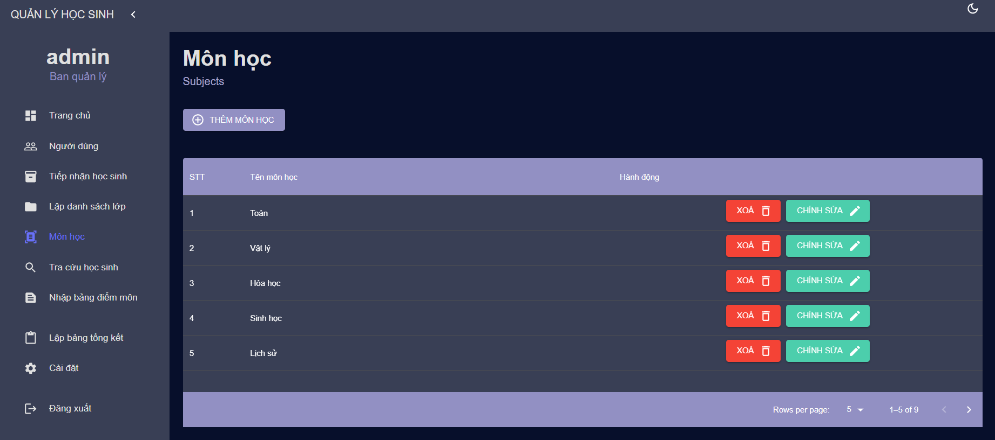

| **#** | **ItemName** | **Control** | **Data Type** | **I/O** | **Description** |
| --- | --- | --- | --- | --- | --- |
|  | lblSubjectConfig | Label | Text | O | Nhãn tiêu đề “Môn học” |
|  | itemDashboard | NavBarItem |  |  | Hiển thị giao diện trang chủ |
|  | itemUser | NavBarItem |  |  | Hiển thị giao diện quản lý người dùng |
|  | itemStudentAdmission | NavBarItem |  |  | Hiển thị giao diện tiếp nhận học sinh |
|  | itemClassList | NavBarItem |  |  | Hiển thị giao diên lập danh sách lớp |
| **23** | itemSubject | NavBarItem |  |  | Hiển thị giao diện môn học |
|  | itemStudentLookup | NavBarItem |  |  | Hiển thị giao diện tra cứu học sinh |
|  | itemGradeInput | NavBarItem |  |  | Hiển thị giao diện lập danh sách lớp |
|  | itemSummaryTable | NavBarItem |  |  | Hiển thị giao diện lập bảng tổng kết |
|  | itemSetting | NavBarItem |  |  | Hiển thị giao diện cài đặt |
|  | itemLogOut | NavBarItem |  |  | Đăng xuất tài khoản người dùng và trở lại giao diện đăng nhập |
|  | itemSubject | Table |  | O | Hiển thị danh sách môn học |
|  | colIndex | BarStaticItem | Integer | O | Cột: “STT” |
|  | colSubjectName | TextBox | Text | I | Cột: “Tên môn học” |
|  | colActions | TextBox | Text | I | Cột: “Hành động” |
|  | btnDeleteSubject | Button |  |  | Nút xóa môn |
|  | btnEditSubject | Button |  |  | Nút chỉnh sửa môn học |
|  | btnAddSubject | Button |  |  | Nút thêm môn học |
|  | pagination | Pagination |  | I/O | Điều khiển phân trang |
|  | lblRowsPerPage | Label | Text | O | Nhãn số hàng được hiển thị trên một trang |
|  | lblPageInfo | Label | Text | O | Nhãn thông tin trang hiện tại (1-6 of 6) |

# Kết luận

## Môi trường phát triển và Môi trường triển khai

* ***Môi trường phát triển ứng dụng:***
  + *Hệ điều hành: Microsoft Windows 11*
  + *Hệ quản trị cơ sở dữ liệu: MongoDB*
  + *Công cụ phân tích thiết kế: draw.io*
  + *Công cụ xây dựng ứng dụng: Visual Studio Code*
  + *Các thư viện đã dùng: ExpressJS, ReactJS, NodeJS, Mongoose*
* ***Môi trường triển khai ứng dụng:***
  + *Hệ điều hành: Microsoft Windows*
  + *Sử dụng trình duyệt web bất kỳ (Chrome, Firefox, Opera GX, …)*
  + *Khi chạy ứng dụng, cần chép và cài đặt đầy đủ các tập tin của thư viện Mongoose.*

## Kết quả đạt được

| **Công việc** | **Tiến độ** |
| --- | --- |
| Phân quyền người dùng và Login | Hoàn thành |
| Chức năng Tiếp nhận học sinh | Hoàn thành |
| Chức năng Lập danh sách lớp | Hoàn thành |
| Chức năng Nhập bảng điểm môn | Hoàn thành |
| Chức năng Lập báo cáo tổng kết | Hoàn thành |
| Chức năng Thay đổi quy định | Hoàn thành |

## Hướng phát triển

* Hoàn chỉnh chức năng tiếp nhận học sinh và lập danh sách lớp.
* Giao diện đẹp hơn.
* Thêm chức năng soạn email, quản lý thông tin học tập của học viên.

# TÀI LIỆU THAM KHẢO